PHẦN I: NHIỆT HỌC
I - CƠ SỞ LÝ THUYẾT:
1/ Nguyên lý truyền nhiệt:
Nếu chỉ có hai vật trao đổi nhiệt thì:
- Nhiệt tự truyền từ vật có nhiệt độ cao hơn sang vật có nhiệt độ thấp hơn.
- Sự truyền nhiệt xảy ra cho đến khi nhiệt độ của hai vật bằng nhau thì dừng lại.
-Nhiệt lượng của vật này tỏa ra bằng nhiệt lượng của vật khi thu vào.
2/ Công thức nhiệt lượng:
- Nhiệt lượng của một vật thu vào để nóng lên: Q = mc∆t (với ∆t = t₂ - t_{1.} Nhiệt độ cuối trừ nhiệt độ đầu₎
- Nhiệt lượng của một vật tỏa ra để lạnh đi: Q = mc∆t (với ∆t = t₁ - t_{2.} Nhiệt độ đầu trừ nhiệt độ cuối)
- Nhiệt lượng tỏa ra và thu của các chất khi chuyển thể:
+ Sự nóng chảy - Đông đặc: Q = mλ (λ là nhiệt nóng chảy)
+ Sự hóa hơi - Ngưng tụ: Q = mL (L là nhiệt hóa hơi)
- Nhiệt lượng tỏa ra khi nhiên liệu bị đốt cháy:
Q = mq (q năng suất tỏa nhiệt của nhiên liệu)
- Nhiệt lượng tỏa ra trên dây dẫn khi có dòng điện chạy qua: Q = I²Rt
3/ Phương trình cân bằng nhiệt: Q_{tỏa ra} = Q_{thu vào}
4/ Hiệu suất của động cơ nhiệt: H = 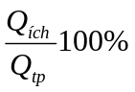
5/ Một số biểu thức liên quan:
- Khối lượng riêng: D = 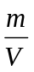
- Trọng lượng riêng: d = 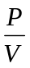
- Biểu thức liên hệ giữa khối lượng và trọng lượng: P = 10m
- Biểu thức liên hệ giữa khối lượng riêng và trọng lượng riêng: d = 10D

II - PHẦN BÀI TẬP.
Bài 1: Người ta thả một thỏi đồng 0,4kg ở nhiệt độ 80⁰C vào 0,25kg nước ở nhiệt độ 18⁰C. Hãy xác định nhiệt độ khi cân bằng nhiệt. Cho biết nhiệt dung riêng của đồng là 380J/kg.k của nước là 4200J/Kg.K.
Hướng dẫn giải:
- Nhiệt lượng do miếng đồng tỏa ra để nguội đi từ 80⁰C xuống t⁰C:
Q₁ = m₁.C₁.(t₁ - t) = 0,4. 380. (80 - t) (J)
- Nhiệt lượng nước thu vào để nóng lên từ 18⁰C đến t⁰C:
Q₂ = m₂.C₂.(t - t₂) = 0,25. 4200. (t - 18) (J)
Theo phương trình cân bằng nhiệt:
Q₁ = Q₂
0,4. 380. (80 - t) = 0,25. 4200. (t - 18)
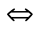t ≈ 26⁰C
Vậy nhiệt độ xảy ra cân bằng là 26⁰C.
Bài 2: Trộn lẫn rượu và nước người ta thu được hỗn hợp nặng 140g ở nhiệt độ 36⁰C. Tính khối lượng của nước và khối lượng của rượu đã trộn. Biết rằng ban đầu rượu có nhiệt độ 19⁰C và nước có nhiệt độ 100⁰C, cho biết nhiệt dung riêng của nước là 4200J/Kg.K, của rượu là 2500J/Kg.k.
Hướng dẫn giải:
- Theo bài ra ta biết tổng khối lượng của nước và rượu là 140
m₁ + m₂ = m m₁ = m - m₂ (1)
- Nhiệt lượng do nước tỏa ra: Q₁ = m₁. C₁ (t₁ - t)
- Nhiệt lượng rượu thu vào: Q₂ = m₂. C₂ (t - t₂)
- Theo PTCB nhiệt: Q₁ = Q₂
m₁. C₁ (t₁ - t) = m₂. C₂ (t - t₂)
m₁4200(100 - 36) = m₂2500 (36 - 19)
268800 m₁ = 42500 m₂
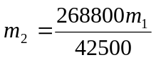 (2)
- Thay (1) vào (2) ta được: 268800 (m - m₂) = 42500 m₂
37632 - 268800 m₂ = 42500 m₂
311300 m₂ = 37632
m₂ = 0,12 (Kg)
- Thay m₂ vào pt (1) ta được:
(1) m₁ = 0,14 - 0,12 = 0,02 (Kg)
Vậy ta phải pha trộn là 0,02Kg nước vào 0,12Kg. rượu để thu được hỗn hợp nặng 0,14Kg ở 36⁰C.
Bài 3: Người ta đổ m₁(Kg) nước ở nhiệt độ 60⁰C vào m₂(Kg) nước đá ở nhiệt độ -5⁰C. Khi có cân bằng nhiệt lượng nước thu được là 50Kg và có nhiệt độ là 25⁰C . Tính khối lượng của nước đá và nước ban đầu. Cho nhiệt dung riêng của nước đá là 2100J/Kg.k. (Giải tương tự bài số 2)
Bài 4: Người ta dẫn 0,2 Kg hơi nước ở nhiệt độ 100⁰C vào một bình chứa 1,5 Kg nước đang ở nhiệt độ 15⁰C. Tính nhiệt độ cuối cùng của hỗn hợp và tổng khối lượng khi xảy ra cân bằng nhiệt. Biết nhiệt hóa hơi của nước L =2,3.10⁶J/kg, c_{n} = 4200 J/kg.K.
Hướng dẫn giải:
Nhiệt lượng tỏa ra khi 0,2 Kg hơi nước ở 100⁰C ngưng tụ thành nước ở 100⁰C
Q₁ = m₁. L = 0,2 . 2,3.10⁶ = 460000 (J)
Nhiệt lượng tỏa ra khi 0,2Kg nước ở 100⁰C thành nước ở t⁰C
Q₂ = m₁.C. (t₁ - t) = 0,2. 4200 (100 - t)
Nhiệt lượng thu vào khi 1,5Kg nước ở 15⁰C thành nước ở t⁰C
Q₃ = m₂.C. (t - t₂) = 1,5. 4200 (t - 15)
Áp dụng phương trình cân bằng nhiệt: Q₁ + Q₂ = Q₃
460000 + 0,2. 4200 (100 - t) = 1,5. 4200 (t - 15)
6780t = 638500
t ≈ 94⁰C
Tổng khối lượng khi xảy ra cân bằng nhiệt.
m = m₁ + m₂ = 0,2 + 1,5 = 1,7(Kg)
Bài 5: Có ba chất lỏng không tác dụng hóa học với nhau và được trộn lẫn vào nhau trong một nhiệt lượng kế. chúng có khối lượng lần lượt là m₁=1kg, m₂= 10kg, m₃=5kg, có nhiệt dung riêng lần lượt là C₁ = 2000J/Kg.K, C₂ = 4000J/Kg.K, C₃ = 2000J/Kg.K và có nhiệt độ là t₁ = 6⁰C, t₂ = -40⁰C, t₃ = 60⁰C.
a/ Hãy xác định nhiệt độ của hỗn hợp khi xãy ra cân bằng.
b/ Tính nhiệt lượng cần thiết để hỗn hợp được nóng lên thêm 6⁰C. Biết rằng khi trao đổi nhiệt không có chất nào bị hóa hơi hay đông đặc.
Hướng dẫn giải:
a/ Giả sử rằng, thoạt đầu ta trộn hai chất có nhiệt độ thấp hơn với nhau ta thu được một hỗn hợp ở nhiệt độ t < t₃ ta có pt cân bằng nhiệt:
m₁C₁(t₁ - t) = m₂C₂(t - t₂)
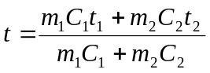 (1)
Sau đó ta đem hỗn hợp trên trôn với chất thứ 3 ta thu được hỗn hợp 3 chất ở nhiệt độ t' (t < t' < t₃) ta có phương trình cân bằng nhiệt:
(m₁C₁ + m₂C₂)(t' - t) = m₃C₃(t₃ - t') (2)
Từ (1) và (2) ta có:
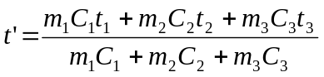
Thay số vào ta tính được t' ≈ -19⁰C
b/ Nhiệt lượng cần thiết để nâng nhiệt độ của hỗn hợp lên 6⁰C:
Q = (m₁C₁ + m₂C₂ + m₃C₃) (t₄ - t') = 1300000(J)
Bài 6: Một thỏi nước đá có khối lượng 200g ở -10⁰C.
a/ Tính nhiệt lượng cần cung cấp để nước đá biến thành hơi hoàn toàn ở 100⁰C.
b/ Nếu bỏ thỏi nước đá trên vào một xô nước bằng nhôm ở 20⁰C. Sau khi cân bằng nhiệt ta thấy trong xô còn lại một cục nước đá có khối lượng 50g. tính lượng nước đã có trong xô lúc đầu. Biết xô có khối lượng 100g, c_{đ} = 1800J/kg.k, λ = 3,4.10⁵J/kg, c_{n} = 4200 J/kg.K, c_{nh}= 880J/kg.k, L =2,3.10⁶J/kg .
Hướng dẫn giải:
a/ Nhiệt lượng nước đá thu vào để tăng nhiệt độ từ -10⁰C đến 0⁰C
Q₁ = m₁C₁(t₂ - t₁) = 3600(J)
Nhiệt lượng nước đá thu vào để nóng chảy hoàn toàn ở 0⁰C
Q₂ = m₁.λ = 68000 (J)
Nhiệt lượng nước thu vào để tăng nhiệt độ từ 0⁰C đến 100⁰C
Q₃ = m₁C₂(t₃ - t₂) = 84000(J)
Nhiệt lượng nước thu vào để hóa hơi hoàn toàn ở 100⁰C
Q₄ = m₁.L = 460000(J)
Nhiệt lượng cần cung cấp trong suốt quá trình:
Q = Q₁ + Q₂ + Q₃ + Q₄ = 615600(J)
b/ Gọi m' là lượng nước đá đã tan: m' = 200 - 50 = 150g = 0,15Kg
Do nước đá tan không hết nên nhiệt độ cuối cùng của hỗn hợp là 0⁰C.
Nhiệt lượng mà m' (Kg) nước đá thu vào để nóng chảy:
Q' = m'λ = 51000 (J)
Nhiệt lượng do m'' Kg nước và xô nhôm tỏa ra để giảm xuống từ 20⁰C đến 0⁰C
Q" = (m"C₂ + m_{nh}C_{nh})(20 - 0)
Áp dụng phương trình cân bằng nhiệt:
Q" = Q' + Q₁ hay:
(m"C₂ + m_{nh}C_{nh})(20 - 0) = 51000 + 3600
m" = 0,629 (Kg)
Bài 7: Khi thực hành trong phòng thí nghiệm, một học sinh cho một luồng hơi nước ở 100⁰C ngưng tụ trong một nhiệt lượng kế chứa 0,35kg nước ở 10⁰C. Kết quả là nhiệt độ của nước tăng lên 42⁰C và khối lượng nước trong nhhiệt kế tăng thêm 0,020kg. Hãy tính nhiệt hóa hơi của nước trong thí nghiệm này? Biết nhiệt dung riêng và nhiệt hoa hơi của nước là c_{n} = 4200 J/kg.K, L =2,3.10⁶J/kg

Hướng dẫn giải:
Nhiệt lượng mà 0,35kg nước thu vào:
Q _{Thu vào} = m.C.(t₂ - t₁) ≈ 46900(J)
Nhiệt lượng mà 0,020Kg hơi nước ở 100⁰C ngưng tụ thành nước
Q₁ = m.L = 0,020L
Nhiệt lượng mà 0,020Kg nước ở 100⁰C tỏa ra khi hạ xuống còn 42⁰C
Q ₂ = m'.C.(t₃ - t₂) ≈ 4860(J)
Theo phương trình cân bằng nhiệt:
Q _{Thu vào} = Q₁ + Q ₂ hay:
46900 = 0,020L + 4860
L = 21.10⁵ (J/Kg)
Bài 8: Có hai bình cách nhiệt, bình thứ nhất chứa 2Kg nước ở 20⁰C, bình thứ hai chứa 4Kg nước ở 60⁰C. Người ta rót một ca nước từ bình 1 vào bình 2. Khi bình 2 đã cân bằng nhiệt thì người ta lại rót một ca nước từ bình 2 sang bình 1 để lượng nước trong hai bình như lúc đầu. Nhiệt độ ở bình 1 sau khi cân bằng là 21,95⁰C.
a/ Xác định lượng nước đã rót ở mỗi lần và nhiệt độ cân bằng ở bình 2.
b/ Nếu tiếp tục thực hiện lần thứ hai, tìm nhiệt độ cân bằng ở mỗi bình.
Hướng dẫn giải:
a/ Giả sử khi rót lượng nước m từ bình 1 sang bình 2, nhiệt độ cân bằng của bình 2 là t nên ta có phương trình cân bằng:
m.(t - t₁) = m₂.(t₂ - t) (1)
Tương tự lần rót tiếp theo nhiệt độ cân bằng ở bình 1 là t' = 21,95⁰C và lượng nước trong bình 1 lúc này chỉ còn (m₁ - m) nên ta có phương trình cân bằng:
m.(t - t') = (m₁ - m).(t' - t₁) (2)
Từ (1) và (2) ta có pt sau:
m₂.(t₂ - t) = m₁.(t' - t₁)
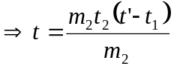 (3)
Thay (3) vào (2) tính toán ta rút phương trình sau:
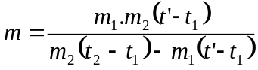 (4)
Thay số vào (3) và (4) ta tìm được: t = 59⁰C và m = 0,1 Kg.
b/ Lúc này nhiệt độ của bình 1 và bình 2 lần lượt là 21,95⁰C và 59⁰C bây giờ ta thực hiện rót 0,1Kg nước từ bình 1 sang bình 2 thì ta có thể viết được phương trình sau:
m.(T₂ - t') = m₂.(t - T₂)
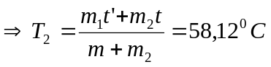
Bây giờ ta tiếp tục rót từ bình 2 sang bình 1 ta cũng dễ dàng viết được phương trình sau:
m.(T₁ - T₂) = (m₁ - m).(t - T₁)
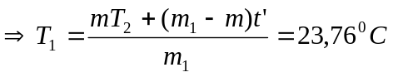
Bài 9: Bếp điện có ghi 220V-800W được nối với hiệu điện thế 220V được dùng để đun sôi 2lít nước ở 20⁰C. Biết hiệu suất của bếp H = 80% và nhiệt dung riêng của nước là 4200J/kg.K.
a/ Tính thời gian đun sôi nước và điện năng tiêu thụ của bếp ra Kwh.
b/ Biết cuộn dây có đường kính d = 0,2mm, điện trở suất 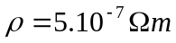được quấn trên một lõi bằng sứ cách điện hình trụ tròn có đường kính D = 2cm. Tính số vòng dây của bếp điện trên.
Hướng dẫn giải:
a/ Gọi Q là nhiệt lượng mà nước thu vào để nóng lên từ 20⁰C đến 100⁰: Q = m.C.∆t
Gọi Q' là nhiệt lượng do dòng điện tỏa ra trên dây đốt nóng Q' = R.I².t = P. t
Theo bài ra ta có: 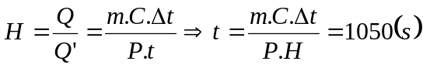
Điện năng tiêu thụ của bếp: A = P. t = 233,33 (Wh) = 0,233 (Kwh)
b/ Điện trở của dây: 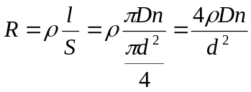 (1)
Mặt khác: 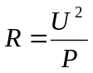 (2)
Từ (1) và (2) ta có: 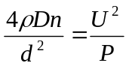 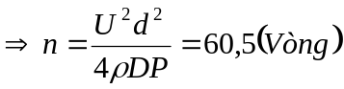
Bài 10: Cầu chì trong mạch điện có tiết diện S = 0,1mm², ở nhiệt độ 27⁰C. Biết rằng khi đoản mạch thì cường độ dòng điện qua dây chì là I = 10A. Hỏi sau bao lâu thì dây chì đứt? Bỏ qua sụ tỏa nhiệt ra môi trường xung quanh và sự thay đổi điện trở, kích thước dây chì theo nhiệt độ. cho biết nhiệt dung riêng, điện trỏe suất, khối lượng riêng, nhiệt nóng chảy và nhiệt độ nóng chảy của chì lần lượt là: C = 120J/kg.K; 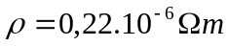; D = 11300kg/m³; 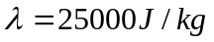; t_{c}=327⁰C.
Hướng dẫn giải:
Gọi Q là nhiệt lượng do dòng điện I tỏa ra trong thời gian t, ta có:
Q = R.I².t = 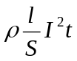 ( Với l là chiều dài dây chì)
Gọi Q' là nhiệt lượng do dây chì thu vào để tăng nhiệt độ từ 27⁰C đến nhiệt độ nóng chảy t_{c} = 327⁰C và nóng chảy hoàn toàn ở nhiệt độ nóng chảy, ta có
Q' = m.C.∆t + mλ = m(C.∆t + λ) = DlS(C.∆t + λ) với (m = D.V = DlS)
Do không có sự mất mát nhiệt nên:
Q = Q' hay: = DlS(C.∆t + λ)
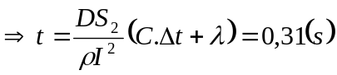
PHẦN II: CHUYỂN ĐỘNG CƠ HỌC - VẬN TỐC
I - CƠ SỞ LÝ THUYẾT
1. VẬN TỐC LÀ MỘT ĐẠI LƯỢNG VÉC - TƠ:
a. Thế nào là một đại lượng véc – tơ:
- Một đại lượng vừa có độ lớn, vừa có phương và chiều là một đại lượng vec tơ.
b. Vận tốc có phải là một đại lượng véc – tơ không:
- Vận tốc lầ một đại lượng véc – tơ, vì:
+ Vận tốc có phương, chiều là phương và chiều chuyển động của vật.
+ Vận tốc có độ lớn, xác định bằng công thức: v = .
c. Ký hiệu của véc – tơ vận tốc: v (đọc là véc – tơ “vê” hoặc véc – tơ vận tốc )
2. MỘT SỐ ĐIỀU CẦN NHỚ TRONG CHUYỂN ĐỘNG TƯƠNG ĐỐI:
a. Công thức tổng quát tính vận tốc trong chuyển động tương đối :

v₁₃ = v₁₂ + v₂₃
v = v₁ + v₂
Trong đó: + v₁₃ (hoặc v ) là véc tơ vận tốc của vật thứ 1 so với vật thứ 3
+ v₁₃ (hoặc v) là vận tốc của vật thứ 1 so với vật thứ 3
+ v₁₂ (hoặc v₁ ) là véc tơ vận tốc của vật thứ 1 so với vật thứ 2
+ v₁₂ (hoặc v₁) là vận tốc của vật thứ 1 so với vật thứ 2
+ v₂₃ (hoặc v₂ ) là véc tơ vận tốc của vật thứ 2 so với vật thứ 3
+ v₂₃ (hoặc v₂) là vận tốc của vật thứ 2 so với vật thứ 3
b. Một số công thức tính vận tốc tương đối cụ thể:
b.1. Chuyển động của thuyền, canô, xuồng trên sông, hồ, biển:
Bờ sông ( vật thứ 3)

Nước (vật thứ 2)

Thuyền, canô (vật thứ 1)

* KHI THUYỀN, CA NÔ XUỒNG CHUYỂN ĐỘNG XUÔI DÒNG:
Vận tốc của thuyền, canô so với bờ được tính bằng 1 trong 2 cặp công thức sau:

v_{cb} = v_{c} + v_{n}
<=> 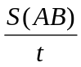 = v_{c} + v_{n} ( Với t là thời gian khi canô đi xuôi dòng )

Trong đó:
+ v_{cb} là vận tốc của canô so với bờ
+ v_{cn} (hoặc v_{c}) là vận tốc của canô so với nước
+ v_{nb} (hoặc v_{n}) là vận tốc của nước so với bờ

* Lưu ý: - Khi canô tắt máy, trôi theo sông thì v_{c} = 0

v_{tb} = v_{t} + v_{n}
<=> = v_{c} + v_{n} ( Với t là thời gian khi thuyền đi xuôi dòng )

Trong đó:
+ v_{tb} là vận tốc của thuyền so với bờ
+ v_{tn} (hoặc v_{t}) là vận tốc của thuyền so với nước
+ v_{nb} (hoặc v_{n}) là vận tốc của nước so với bờ
* KHI THUYỀN, CA NÔ, XUỒNG CHUYỂN ĐỘNG NGƯỢC DÒNG:
Tổng quát: v = v_{lớn} - v_{nhỏ}
Vận tốc của thuyền, canô so với bờ được tính bằng 1 trong 2 cặp công thức sau:
v_{cb} = v_{c} - v_{n} (nếu v_{c} > v_{n})
<=> 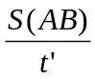 = v_{c} - v_{n} ( Với t’ là thời gian khi canô đi ngược dòng )

v_{tb} = v_{t} - v_{n} (nếu v_{t} > v_{n})
<=> = v_{c} - v_{n} ( Với t’ là thời gian khi canô đi ngược dòng )

b.2. Chuyển động của bè khi xuôi dòng:

v_{Bb} = v_{B} + v_{n}
<=> = v_{B} + v_{n} ( Với t là thời gian khi canô đi xuôi dòng )

Trong đó:
+ v_{Bb} là vận tốc của bè so với bờ; (Lưu ý: v_{Bb} = 0)
+ v_{Bn} (hoặc v_{B}) là vận tốc của bè so với nước
+ v_{nb} (hoặc v_{n}) là vận tốc của nước so với bờ

b.3. Chuyển động xe (tàu ) so với tàu:

Tàu (vật thứ 3) Tàu thứ 2 (vật thứ 3)
Đường ray ( vật thứ 2) Đường ray ( vật thứ 2)
Xe ( vật thứ 1) tàu thứ 1 ( vật thứ 1)

* KHI HAI VẬT CHUYỂN ĐỘNG NGƯỢC CHIỀU:

v_{xt} = v_{x} + v_{t}
Trong đó:
+ v_{xt} là vận tốc của xe so với tàu
+ v_{xđ} (hoặc v_{x}) là vận tốc của xe so với đường ray
+ v_{tđ} (hoặc v_{t}) là vận tốc của tàu so với đường
* KHI HAI VẬT CHUYỂN ĐỘNG CÙNG CHIỀU:

v_{xt} = v_{xđ} - v_{tđ} hoặc v_{xt} = v_{x} - v_{t} ( nếu v_{xđ} > v_{tđ} ; v_{x} > v_{t})

v_{xt} = v_{tđ} - v_{xđ} hoặc v_{xt} = v_{t} - v_{x} ( nếu v_{xđ} < v_{tđ} ; v_{x} < v_{t})
b.4. Chuyển động của một người so với tàu thứ 2:
* Khi người đi cùng chiều chuyển động với tàu thứ 2: v_{tn} = v_{t} + v_{n}

* Khi người đi ngược chiều chuyển động với tàu thứ 2: v_{tn} = v_{t} - v_{n} ( nếu v_{t} > v_{n})

Lưu ý: Bài toán hai vật gặp nhau:
- Nếu hai vật cùng xuất phát tại một thời điểm mà gặp nhau thì thời gian chuyển động bằng nhau: t₁= t₂=t
- Nếu hai vật chuyển động ngược chiều thì tổng quãng đường mà mỗi vật đi được bằng khoảng cách giữa hai vật lúc ban đầu: S = S₁ + S₂
- Nếu hai vật chuyển động cùng chiều thì quãng đường mà vật thứ nhất (có vận tốc lớn hơn) đã đi trừ đi quãng đường mà vật thứ hai đã đi bằng khoảng cách của hai vật lúc ban đầu: S = S₁ - S₂
II - BÀI TẬP VẬN DỤNG.
Bài 1: Lúc 7h một người đi bộ khởi hành từ A đến B với vận tốc 4km/h. Lúc 9h một người đi xe đạp cũng khởi hành từ A về B với vận tốc 12km/h.
a. Hai người gặp nhau lúc mấy giờ? Lúc gặp cách A bao nhiêu?
b. Lúc mấy giờ hai người cách nhau 2km?
Hướng dẫn giải:
a/ Thời điểm và vị trí lúc hai người gặp nhau:
- Gọi t là khoảng thời gian từ khi người đi bộ đến khởi hành khi đến lúc hai người gặp nhau tại C.
- Quãng đường người đi bộ đi được: S₁ = v₁t = 4t (1)
- Quãng đường người đi xe đạp đi được: S₂ = v₂(t-2) = 12(t - 2) (2)
- Vì cùng xuất phát tại A đến lúc gặp nhau tại C nên: S₁ = S₂
- Từ (1) và (2) ta có: 4t = 12(t - 2) 4t = 12t - 24 t = 3(h)
- Thay t vào (1) hoặc (2) ta có: (1) S₁ = 4.3 =12 (Km)
(2) S₂ = 12 (3 - 2) = 12 (Km)
Vậy: Sau khi người đi bộ đi được 3h thì hai người gặp nhau và cách A một khoảng 12Km và cách B 12Km.
b/ Thời điểm hai người cách nhau 2Km.
- Nếu S₁ > S₂ thì:
S₁ - S₂ = 2 4t - 12(t - 2) = 2 4t - 12t +24 =2 t = 2,75 h = 2h45ph.
- Nếu S₁ < S₂ thì:
S₂ - S₁ = 2 12(t - 2) - 4t = 2 12t +24 - 4t =2 t = 3,35h = 3h15ph.
Vậy: Lúc 7h + 2h45ph = 9h45ph hoặc 7h + 3h15ph = 10h15ph thì hai người đó cách nhau 2Km.

Bài 2: Lúc 9h hai ô tô cùng khởi hành từ hai điểm A và B cách nhau 96km đi ngược chiều nhau. Vận tốc xe đi từ A là 36km/h, vận tốc xe đi từ A là 28km/h.
a. Tính khoảng cách của hai xe lúc 10h.
b. Xác định thời điểm và vị trí hai xe gặp nhau.
Hướng dẫn giải:
a/ Khoảng cách của hai xe lúc 10h.
- Hai xe khởi hành lúc 9h và đến lúc 10h thì hai xe đã đi được trong khoảng thời gian t = 1h
- Quãng đường xe đi từ A: S₁ = v₁t = 36. 1 = 36 (Km)
- Quãng đường xe đi từ B: S₂ = v₂t = 28. 1 = 28 (Km)
- Mặt khác: S = S_{AB} - (S₁ + S₂) = 96 - (36 + 28) = 32(Km)
Vậy: Lúc 10h hai xe cách nhau 32Km.
b/ Thời điểm và vị trí lúc hai xe gặp nhau:
- Gọi t là khoảng thời gian từ khi người đi bộ đến khởi hành khi đến lúc hai người gặp nhau tại C.
- Quãng đường xe đi từ A đi được: S₁ = v₁t = 36t (1)
- Quãng đường xe đi từ B đi được: S₂ = v₂t = 28t (2)
- Vì cùng xuất phát một lúc và đi ngược chiều nhau nên: S_{AB} = S₁ + S₂
- Từ (1) và (2) ta có: 36t + 28t = 96 t = 1,5 (h)
- Thay t vào (1) hoặc (2) ta có: (1) S₁ = 1,5.36 = 54 (Km)
(2) S₂ = 1,5. 28 = 42 (Km)
Vậy: Sau khi đi được 1,5h tức là lúc 10h30ph thì hai xe gặp nhau và cách A một khoảng 54Km và cách B 42Km.
Bài 3: Cùng một lúc hai xe gắn máy cùng xuất phát từ hai điểm A và B cách nhau 60km, chúng chuyển động thẳng đều và đi cùng chiều nhau từ A đến B. Xe thứ nhất xuất phát từ A với vận tốc 30km/h, xe thứ hai khởi hành từ B với vận tốc 40km/h.
a. Tính khoảng cách của hai xe sau khi chúng đi được 1h.
b. Sau khi xuất phát được 1h, xe thứ nhất bắt đầu tăng tốc và đạt vận tốc 60km/h. Hãy Xác định thời điểm và vị trí hai người gặp nhau.
Hướng dẫn giải:
a/ Khoảng cách của hai xe sau 1h.
- Quãng đường xe đi từ A: S₁ = v₁t = 30. 1 = 30 (Km)
- Quãng đường xe đi từ B: S₂ = v₂t = 40. 1 = 40 (Km)
- Mặt khác: S = S₁ + S₂ = 30 + 40 = 70 (Km)
Vậy: Sau 1h hai xe cách nhau 70Km.
b/ Thời điểm và vị trí lúc hai người gặp nhau:
- Gọi t là khoảng thời gian từ khi người đi bộ đến khởi hành khi đến lúc hai người gặp nhau tại C.
- Quãng đường xe đi từ A đi được: S₁ = v₁t = 60t (1)
- Quãng đường xe đi từ B đi được: S₂ = v₂t = 40t (2)
- Vì sau khi đi được 1h xe thứ nhất tăng tốc nên có thể xem như cùng xuất một lúc và đến lúc gặp nhau tại C nên: S₁ = 30 + 40 + S₂
- Từ (1) và (2) ta có: 60t = 30 +40 +40t t = 3,5 (h)
- Thay t vào (1) hoặc (2) ta có: (1) S₁ = 3,5. 60 = 210 (Km)
(2) S₂ = 3,5. 40 = 140 (Km)
Vậy: Sau khi đi được 3,5 h thì hai người gặp nhau và cách A một khoảng 210 + 30 = 240Km và cách B 140 + 40 = 180Km.
Bài 4: Một người dự định đi bộ một quãng đường với vận tốc không đổi là 5km/h, nhưng khi đi được 1/3 quãng đường thì được bạn đèo bằng xe đạp đi tiếp với vận tốc 12km/h do đó đến xớm hơn dự định là 28 phút. Hỏi nếu người đó đi bộ hết quãng đường thì mất bao lâu?

Hướng dẫn giải:
Gọi S₁, S₂ là quãng đường đầu và quãng đường cuối.
v₁, v₂ là vận tốc quãng đường đầu và vận tốc trên quãng đường cuối
t₁, t₂ là thời gian đi hết quãng đường đầu và thời gian đi hết quãng đường cuối
v₃, t₃ là vận tốc và thời gian dự định.
Theo bài ra ta có: v₃ = v₁ = 5 Km/h; S₁ = 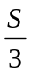; S₂ = 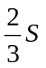; v₂ = 12 Km
Do đi xe nên người đến xớm hơn dự định 28ph nên: 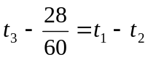 (1)
Mặt khác: 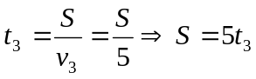 (2)
và: 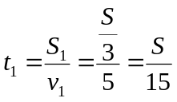

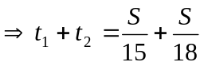 (3)
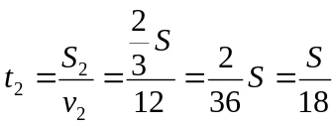
Thay (2) vào (3) ta có: 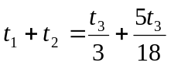
So sánh (1) và (4) ta được: 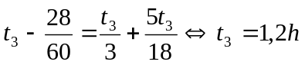
Vậy: nếu người đó đi bộ thì phải mất 1h12ph.
Bài 5: Một canô chạy trên hai bến sông cách nhau 90km. Vận tốc của canô đối với nước là 25km/h và vận tốc của dòng nước là 2km/h.
a. Tính thời gian canô ngược dòng từ bến nọ đến bến kia.
b.Giả sử không nghỉ ở bến tới. Tính thời gian đi và về?
Hướng dẫn giải:
a/ Thời gian canô đi ngược dòng:
Vận tốc của canô khi đi ngược dòng: v_{ng} = v_{cn} - v_{n} = 25 - 2 = 23 (Km)
Thời gian canô đi: 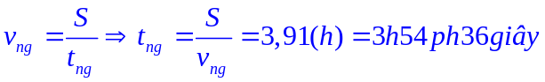
b/ Thời gian canô xuôi dòng:

Vận tốc của canô khi đi ngược dòng: v_{x} = v_{cn} + v_{n} = 25 + 2 = 27 (Km)
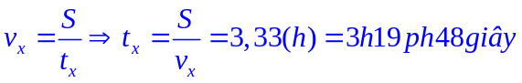
Thời gian cả đi lẫn về: t = t_{ng} + t_{x} = 7h14ph24giây
Bài 6: Hai bên lề đường có hai hàng dọc các vận động viên chuyển động theo cùng một hướng: Hàng các vận động viên chạy và hàng các vận động viên đua xe đạp. Các vận động viên chạy với vận tốc 6 m/s và khoảng cách giữa hai người liên tiếp trong hàng là 10 m; còn những con số tương ứng với các vận động viên đua xe đạp là 10 m/s và 20m. Hỏi trong khoảng thời gian bao lâu có hai vận động viên đua xe đạp vượt qua một vận động viên chạy? Hỏi sau một thời gian bao lâu, một vận động viên đua xe đang ở ngang hàng một vận động viên chạy đuổi kịp một vận động viên chạy tiềp theo?.
Hướng dẫn giải:
- Gọi vận tốc của vận động viên chạy và vận động viên đua xe đạp là: v₁, v₂ (v₁> v₂> 0). Khoảng cách giữa hai vận động viên chạy và hai vận động viên đua xe đạp là l₁, l₂ (l₂>l₁>0). Vì vận động viên chạy và vận động viên đua xe đạp chuyển động cùng chiều nên vận tốc của vận động viê đua xe khi chộn vận động viên chạy làm mốc là:
v₂₁= v₂ - v₁ = 10 - 6 = 4 (m/s).
- Thời gian hai vận động viên đua xe vượt qua một vận động viên chạy là: 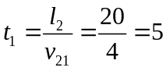(s)
- Thời gian một vận động viên đua xe đạp đang ở ngang hàng một vận động viên chạy đuổi kịp một vận động viên chạy tiếp theo là: 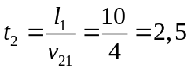 (s)
Bài 7: Xe 1 và 2 cùng chuyển động trên một đường tròn với vận tốc không đổi. Xe 1 đi hết 1 vòng hết 10 phút, xe 2 đi một vòng hết 50 phút. Hỏi khi xe 2 đi một vòng thì gặp xe 1 mấy lần. Hãy tính trong từng trường hợp.
a. Hai xe khởi hành trên cùng một điểm trên đường tròn và đi cùng chiều.
b. Hai xe khởi hành trên cùng một điểm trên đường tròn và đi ngược chiều nhau.
Hướng dẫn giải:
- Gọi vận tốc của xe 2 là v → vận tốc của xe 1 là 5v
- Gọi t là thời gian tính từ lúc khởi hành đến lúc 2 xe gặp nhau.
→ (C < t 50) C là chu vi của đường tròn
a/ Khi 2 xe đi cùng chiều.
- Quãng đường xe 1 đi được: S₁ = 5v.t; Quãng đường xe 2 đi được: S₂ = v.t
- Ta có: S₁ = S₂ + n.C
Với C = 50v; n là lần gặp nhau thứ n
→ 5v.t = v.t + 50v.n → 5t = t + 50n → 4t = 50n → t = 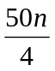
Vì C < t 50 → 0 < 50 → 0 < 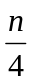 1 → n = 1, 2, 3, 4.
- Vậy 2 xe sẽ gặp nhau 4 lần
b/ Khi 2 xe đi ngược chiều.
- Ta có: S₁ + S₂ = m.C (m là lần gặp nhau thứ m, m∈ N*)
→ 5v.t + v.t = m.50v ⇔ 5t + t = 50m → 6t = 50m → t = 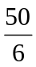m
Vì 0 < t 50 → 0 <m 50
→ 0 < 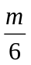 1 → m = 1, 2, 3, 4, 5, 6
- Vậy 2 xe đi ngược chiều sẽ gặp nhau 6 lần.
Bài 8: Một người đang ngồi trên một ô tô tải đang chuyển động đều với vật tốc 18km/h. Thì thấy một ô tô du lịch ở cách xa mình 300m và chuyển động ngược chiều, sau 20s hai xe gặp nhau.
a. Tính vận tốc của xe ô tô du lịch so với đường?
b. 40 s sau khi gặp nhau, hai ô tô cách nhau bao nhiêu?
Hướng dẫn giải:
a) Gọi v₁ và v₂ là vận tốc của xe tải và xe du lịch.
Vận tốc của xe du lịch đối với xe tải là : v₂₁
Khi chuyển động ngược chiều
V₂₁ = v₂ + v₁ (1)
Mà v₂₁ = 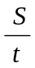 (2)
Từ (1) và ( 2) ⇒ v₁+ v₂ = ⇒ v₂ = - v₁
Thay số ta có: v₂ = 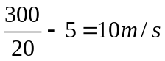
b) Gọi khoảng cách sau 40s kể từ khi 2 xe gặp nhau là l
l = v₂₁ . t = (v₁+ v₂) . t
⇒ l = (5+ 10). 4 = 600 m.
l = 600m.
Bài 9: Hai vật chuyển động thẳng đều trên cùng một đường thẳng. Nếu chúng chuyển động lại gần nhau thì cứ sau 5 giây khoảng cách giữa chúng giảm 8 m. Nếu chúng chuyển động cùng chiều (độ lớn vận tốc như cũ) thì cứ sau 10 giây khoảng cách giữa chúng lại tăng thêm 6m. Tính vận tốc của mỗi vật.
Hướng dẫn giải:
Gọi S₁, S₂ là quãng đường đi được của các vật,
v₁,v₂ là vận tốc vủa hai vật.
Ta có: S₁ =v₁t₂ , S₂= v₂t₂
Khi chuyển động lại gần nhau độ giảm khoảng cách của hai vật bằng tổng quãng đường hai vật đã đi: S₁ + S₂ = 8 m
S₁ + S₂ = (v₁ + v₂) t₁ = 8
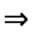v₁ + v₂ = 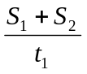 = = 1,6 (1)
- Khi chúng chuyển động cùng chiều thì độ tăng khoảng cách giữa hai vật bằng hiệu quãng đường hai vật đã đi: S₁ - S₂ = 6 m
S₁ - S₂ = (v₁ - v₂) t₂ = 6
v₁ - v₂ = 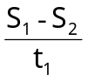 = 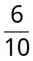 = 0,6 (2)
Lấy (1) cộng (2) vế với vế ta được 2v₁ = 2,2 v₁ = 1,1 m/s
Vận tốc vật thứ hai: v₂ = 1,6 - 1,1 = 0,5 m/s
Bài 10: Lúc 6 giờ sáng một người đi xe gắn máy từ thành phố A về phía thành phố B ở cách A 300km, với vận tốc V₁= 50km/h. Lúc 7 giờ một xe ô tô đi từ B về phía A với vận tốc V₂= 75km/h.
a. Hỏi hai xe gặp nhau lúc mấy giờ và cách A bao nhiêu km?
b. Trên đường có một người đi xe đạp, lúc nào cũng cách đều hai xe trên. Biết rằng người đi xe đạp khởi hành lúc 7 h. Hỏi.
-Vận tốc của người đi xe đạp?
-Người đó đi theo hướng nào?
-Điểm khởi hành của người đó cách B bao nhiêu km?
Hướng dẫn giải:
a/ Gọi t là thời gian hai xe gặp nhau
Quãng đường mà xe gắn máy đã đi là : S₁= V₁.(t - 6) = 50.(t-6)
Quãng đường mà ô tô đã đi là : S₂= V₂.(t - 7) = 75.(t-7)
Quãng đường tổng cộng mà hai xe đi đến gặp nhau. AB = S₁ + S₂  AB = 50. (t - 6) + 75. (t - 7)
300 = 50t - 300 + 75t - 525
125t = 1125
t = 9 (h)
S₁=50. ( 9 - 6 ) = 150 km
Vậy hai xe gặp nhau lúc 9 h và hai xe gặp nhau tại vị trí cách A: 150km và cách B: 150 km.
b/ Vị trí ban đầu của người đi bộ lúc 7 h.
Quãng đường mà xe gắn mắy đã đi đến thời điểm t = 7h. AC = S₁ = 50.( 7 - 6 ) = 50 km.
Khoảng cách giữa người đi xe gắn máy và người đi ôtô lúc 7 giờ. CB =AB - AC = 300 - 50 =250km.
Do người đi xe đạp cách đều hai người trên nên: DB = CD = 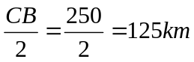.
Do xe ôtô có vận tốc V₂=75km/h > V₁ nên người đi xe đạp phải hướng về phía A.
Vì người đi xe đạp luôn cách đều hai người đầu nên họ phải gặp nhau tại điểm G cách B 150km lúc 9 giờ. Nghĩa là thời gian người đi xe đạp đi là: t = 9 - 7 = 2giờ
Quãng đường đi được là: DG = GB - DB = 150 - 125 = 25 km
Vận tốc của người đi xe đạp là. V₃ = 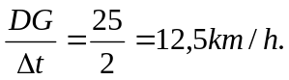
PHẦN III: CÔNG, CÔNG SUẤT - ĐỊNH LUẬT VỀ CÔNG

I - CƠ SỞ LÝ THUYẾT:
1/ Công cơ học:
- Một lực tác dụng lên vật chuyển dời theo phương của lực thì lực đó đã thực hiện một công cơ học ( gọi tắt là công).
- Công thức tính công cơ học:
Trong đó:
A: Công cơ học (J)
F: Lực tác dụng (N)
S: Quãng đường vật dich chuyển (m)

A = F.S

2/ Công suất:
- Công suất được xác định bằng công thực hiện được trong một đơn vị thời gian.
- Tông thức tính công suất:
Trong đó:
A: Công cơ học (J)
P: Công suất (W)
t: Thời gian thực hiện công (s)
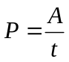

3/ Máy cơ đơn giản:
 | RÒNG RỌC CỐ ĐỊNH | RÒNG RỌC ĐỘNG | ĐÒN BẢY | MẶT PHẲNG NGHIÊNG
CẤU TẠO | S₁  S₂     | S₁  S₂  h₁ | h₂  l₁  l₂ | l  h
TÁC DỤNG  BIẾN ĐỔI LỰC | Chỉ có tác dụng biến đổi phương chiều của lực:  F = P | Biến đổi về độ lớn của lực:  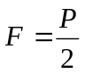 | Biến đổi về phương, chiều và độ lớn của lực.
TÁC DỤNG  BIẾN ĐỔI LỰC | Chỉ có tác dụng biến đổi phương chiều của lực:  F = P |  | 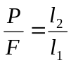 | 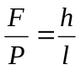
CÔNG  CÓ ÍCH | A_{ich} = P.S₁ | A_{ich} = P.S₁ | A_{ich} = P.h₁ | A_{ich} = P.h
CÔNG T.PHẦN | A_{tp} = F.S₂ | A_{tp} = F.S₂ | A_{tp} = F.h₂ | A_{tp} = Fl
TÍNH CHẤT CHUNG | A_{sinh ra} = A_{nhận được}  ( Khi công hao phí không đáng kể)
HIỆU SUẤT | 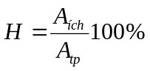
4/ Định luật về công:Không một máy cơ đơn giản nào cho ta lợi về công. Được lợi bao nhiêu lần về lực thì thiệt bấy nhiêu lần về đường đi và ngược lại.

II - BÀI TẬP ÁP DỤNG:
Bài 1: Một người kéo một gàu nước từ giếng sâu 10m. Công tối thiểu của người đó phải thực hiện là bao nhiêu? Biết gàu nước có khối lượnh là 1Kg và đựng thêm 5lít nước, khối lượng riêng của nước là 1000kg/m³.Hướng dẫn giải:
Thể tích của nước: V = 5l = 0,005 m³
Khối lượng của nước: m_{n} = V.D = 0,005 . 1000 = 5 (Kg)
Lực tối thiểu để kéo gàu nước lên là: F = P
Hay: F = 10(m_{n} + m_{g}) = 10(5 + 1) = 60(N)
Công tối thiểu của người đó phải thực hiện: A = F.S = 60. 10 = 600(J)
Bài 2: Người ta dùng một ròng rọc cố định để kéo một vật có khối lượng 10Kg lên cao 15m với lực kéo 120N.
a/ Tính công của lực kéo.
b/ Tính công hao phí để thắng lực cản.
Hướng dẫn giải:
a/ Công của lực kéo: A = F.S = 120.15 = 1800(J)
b/ Công có ích để kéo vật: A_{i} = P.S = 100.15 =1500(J)
Công hgao phí: A_{hp} = A - A_{i} = 1800- 1500 = 300 (J)
Bài 3: Để đưa một vật coa khối lượng 200Kg lên độ cao 10m người ta dùng một trong hai cách sau:
a/ Dùng hệ thống một ròng rọc cố định, một ròng rọc động. Lúc này lực kéo dây để nâng vật lên là F₁ = 1200N.
Hãy tính:
- Hiệu suất của hệ thống.
- Khối lượng của ròng rọc động, Biết hao phí để nâng ròng rọc bằng hao phí tổng cộng do ma sát.
b/ Dùng mặt phẳng nghiêng dài l = 12m. Lực kéo lúc này là F₂ = 1900N. Tính lực ma sát giữa vật và mặt phẳng nghiêng, hiệu suất của cơ hệ.
Hướng dẫn giải:
a/ Công dungd để nâng vật lên 10m: A₁ = 10.m.h = 20 000 (J)
- Khi dùng hệ thống ròng rọc trên thì khi vật lên cao một đoạn h thì phải kéo dây một đoạn S = 2h. Do đó công dùng để kéo vật: A = F₁ . S = F₁ . 2h = 24000(J)
- Hiệu suất của hệ thống: 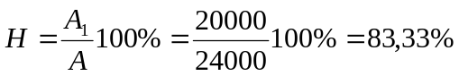
- Công hao phí: A_{hp} = A - A₁ = 4000(J)
- Công hao phí để nâng ròng rọc động: 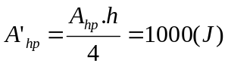
- Khối lượng của ròng rọc động: 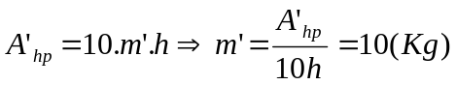
b/ Công có ích dùng để kéo vật là A₁ = 20000(J)
- Công toàn phần kéo vật lúc nay: A = F₂. l = 22800(J)
- Công hao phí do ma sát: A_{hp} = A - A₁ = 2800(J)
- Lực ma sát giữa vật và mặt phẳng nghiêng: 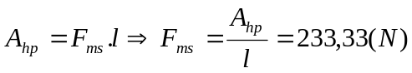
- Hiệu suất của mặt phẳng nghiêng: 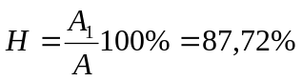
Bài 4: Một đầu tàu kéo một toa tàu chuyển động từ ga A tới ga B trong 15phút với vận tốc 30Km/h. Tại ga B đoàn tàu được mắc thêm toa và do đó đoàn tàu đi từ ga B đến ga C với vận tốc nhỏ hơn 10Km/h. Thời gian đi từ ga B đến ga C là 30phút. Tính công của đầu tàu sinh ra biết rằng lực kéo của đầu tàu không đổi là 40000N.
Hướng dẫn giải:
- Quãng đường đi từ ga A đến ga B: S₁ = v₁.t₁ = 7,5 (Km) = 7500m
- Quãng đường đi từ ga B đến ga C: S₂ = v₂.t₂ = 10 (Km) = 10000m
- Công sinh ra: A = F (S₁ + S₂) = 700000000 (J) = 700000(KJ)
Bài 5: Người ta dùng một mặt phẳng ngiêng có chiều dài 3m để kéo một vật có khối lượng 300Kg với lực kéo 1200N . Hỏi vật có thể lên cao bao nhiêu? Biết hiệu suất của mặt phẳng nghiêng là 80%.
Hướng dẫn giải:
- Công của lự kéo vật: A = F.l = 3600(J)
- Công có ích: A₁ = P.h = 10.m.h = 3000h (J)
- Độ cao vật có thể lên được:
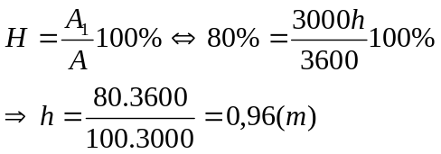
Bài 6: Người ta dùng hệ thống ròng rọc để trục một vật cổ bằng đồng có trọng lượng P = 5340N từ đáy hồ sâu H = 10m lên (hình vẽ). Hãy tính:
- Lực kéo khi:
- Tượng ở phía trên mặt nước.
- Tượng chìm hoàn toàn dưới nước.
- Tính công tổng cộng của lực kéo tượng từ đáy hồ lên
phía trên mặt nước h = 4m. Biết trọng lượng riêng của đồng và
của nước lần lượt là 89000N/m³, 10000N/m³. Bỏ qua trọng lượng của các ròng rọc.
Hướng dẫn giải:
1a/ Dùng ròng rọc động được lợi hai lần về lực, nên lực kéo khi vật đã lên khỏi mặt nước:
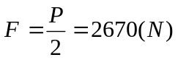
1b/ Khi vật còn ở dưới nước thì thể tích chiếm chỗ: 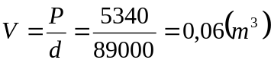
- Lực đẩy Acsimet tác dụng lên vật: F_{A}= V.d₀ = 0,06.10000 = 600(N)
- Lực do dây treo tác dụng lên vật: P₁ = P - F_{A} = 5340 - 600 = 4740 (N)
- Lực kéo vật khi còn trong nước: 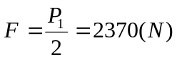
2/ Do dùng ròng rọc động nên bị thiệt hai lần về đường đi nên công tổng cộng của lực kéo:
A =F₁.2H + F. 2h = 68760 (J)
Bài 7: Người ta lăn 1 cái thùng theo một tấm ván nghiêng lên ôtô. Sàn xe ôtô cao 1,2m, ván dài 3m. Thùng có khối lượng 100Kg và lực đẩy thùng là 420N.
a/ Tình lực ma sát giữa tấm ván và thùng.
b/ Tình hiệu suất của mặt phẳng nghiêng.
Hướng dẫn giải:
- Nếu không có ma sát thì lực đẩy thùng là: 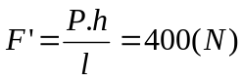
- Thực tế phải đẩy thùng với 1 lực 420N vậy lực ma sát giữa ván và thùng: F_{ms} = F - F' = 20(N)
- Công có ích để đưa vật lên: A_{i} = P . h = 1200(J)
- Công toàn phần để đưa vật lên: A = F. S = 1260 (J)
- Hiệu suất mặt phẳng nghiêng: 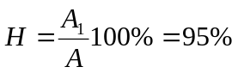
Bài 8: Người ta dùng một palăng để đưa một kiện hàng lên cao 3m. Biết quãng đường dịch chuyển của lực kéo là 12m.
a/ Cho biết cấu tạo của palăng nói trên.
b/ Biết lực kéo có giá trị F = 156,25N. Tính khối lượng của kiện hàng nói trên.
c/ Tính công của lực kéo và công nâng vật không qua palăng. Từ đó rút ra kết luận gì?
a/ Số cặp ròng rọc 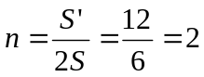(Cặp)Vậy palăng được cấu tạo bởi 2 r² cố định và 2 r² động.
b/ Ta có: 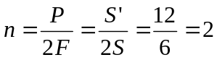
- Trọng lượng của kiện hàng: P = 4F = 4. 156,25 = 625(N)
- Khối lượng của kiện hàng: 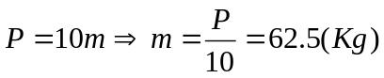
c/ công của lực kéo: A_{k} = F_{K}.S' = 156,25.12 = 1875 (J)
- Công của lực nâng vật: A_{n} = P.S = 625.3 = 1875(J)

- Hệ thống palăng không cho lợi về công.
Bài 9: Cho hệ giống như hình vẽ. vật m₁ có khối lượng 10Kg, vật m₂ có khối lượng 6Kg. Cho khoảng cách AB = 20cm. Tính chiều dài của thanh OB để hệ cân bằng.
P₂ = F₂
P₁ = F₁
1
2
B
A
O
•
•
F'

Hướng dẫn giải:
- Trọng lượng của vật m₁:
P₁ = F₁ = 10.m₁ = 100N
- Trọng lượng của vật m₂: P₂ = F₂ = 10.m₂ = 60N
- Do vật m₁ nặng hơn m₂ nên m₁ đi xuống vậy đầu B có xu thế đi lên:
- Độ lớn lực tác dụng lên đầu B: 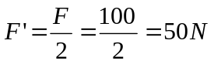
- Áp dụng hệ thức cân bằng của đòn bảy ta có:
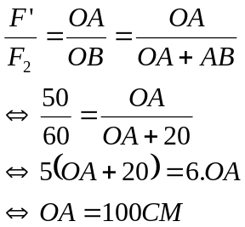
- Chiều dài thanh OB: OB = OA + AB = 100 + 20 = 120 (cm)
Bài 10: Thanh AB dài 160cm, ở đầu A người ta treo một vật có khối lượng m₁ = 9Kg, điểm tựa O nằm cách A một đoạn 40cm.
a/ Hỏi phải treo vào đầu b một vật m₂ có khối lượng bao nhiêu để thanh cân bằng?
b/ Vật m₂ giữ nguyên không đổi, bay giờ người ta dịch chuyển điểm O về phía đầu B và cách B một đoạn 60cm. Hỏi vật m₁ phải thay đổi như thế nào để thanh vẫn ccân bằng?
Hướng dẫn giải:
a/ Ta có: OA = 40cm
Trọng lượng của vật m₁: P₁ = F₁ = 10.m₁ = 90N
Áp dụng hệ thức cân bằng của đòn bảy: 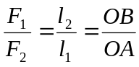
Lực tác dụng vào đầu B: 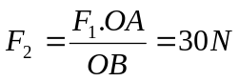
Vậy để thanh AB cân bằng thì phải treo vào đầu B vật m₂ = 3Kg.
b/ Ta có: OB = 60cm
Áp dụng hệ thức cân bằng của đòn bảy, để thanh AB cân bằng thì lực tác dụng vào đầu A:
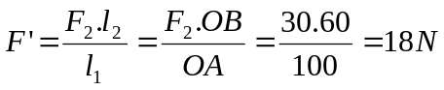
Vậy vật m₁ = 1,8Kg tức là vật m₁ phải bớt đi 7,2Kg.

PHẦN IV: ÁP SUẤT - ÁP SUẤT CHẤT LỎNG
ÁP SUẤT KHÍ QUYỂN - LỰC ĐẨY AC-SI-MET
I - CƠ SỞ LÝ THUYẾT:

1/ Áp suất:
- Công thức tính áp suất: 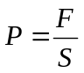 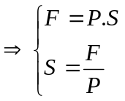
- Đơn vị áp suất là paxcan(Pa): 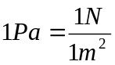
2/ Áp suất chất lỏng:
- Chất lỏng đựng trong bình sẽ gây áp suất theo mọi phương lên đáy bình, thành bình và mọi vật đặt trong nó.
- Công thức tính áp suất chất lỏng: P = d.h 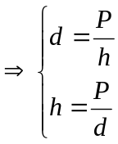
( Với d là trọng lượng riêng của chất lỏng; h là chiều cao (độ sâu) của cột chất lỏng tính từ mặt thoáng chất lỏng)
Chú ý:
Trong cột chất lỏng đứng yên, áp suất của mọi điểm trên cùng mặt phẳng nằm ngang có độ lớn như nhau (cùng độ sâu)
Một vật nằm trong lòng chất lỏng, thì ngoài áp suất chất lỏng, vật còn chịu thêm áp suất khí quyển do chất lỏng truyền tới.
3/ Bình thông nhau:
- Trong bình thông nhau chứa cùng chất lỏng đứng yên, các mặt thoáng của chất lỏng ở các nhánh khác nhau đều ở một độ cao.
- Trong bình thông nhau chứa hai hay nhiều chất lỏng không hòa tan, thì mực mặt thoáng không bằng nhau, trong trường hợp này áp suất tại mọi điểm trên cùng mặt phẳng nằm ngang có giá trị bằng nhau.
- Bài toán máy dùng chất lỏng: Áp suất tác dụng lên chất lỏng được chất lỏng truyền đi nguyên vẹn theo mọi hướng.
+ Xác định độ lớn của lực: Xác định diện tích của pittông lớn, pittông nhỏ.
+ Đổi đơn vị thích hợp.
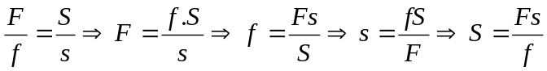
4/ Áp suất khí quyển:
- Do không khí có trọng lượng nên Trái Đất và mọi vật trên Trái Đất chịu tác dụng của áp suất khí quyển. Giống như áp suất chất lỏng áp suất này tác dụng theo mọi phương.
- Áp suất khí quyển được xác định bằng áp suất cột thủy ngân trong ống Tô-ri-xe-li.
- Đơn vị của áp suất khí quyển là mmHg (760mmHg = 1,03.10⁵Pa)
- Càng lên cao áp suất khí quyển càng giảm ( cứ lên cao 12m thì giảm 1mmHg).
5/ Lực đẩy Acsimet:
- Mọi vật nhúng trong chất lỏng đều bị chất lỏng đẩy thẳng đứng từ dưới lên với một lực có độ lớn bằng trọng lượng của phần chất lỏng mà vật chiếm chỗ. Lực này được gọi là lực đẩy Acsimet.
- Công thức tính: F_{A} = d.V
- Điều kiện vật nổi, chìm, lơ lửng:
+ F_{A} > P Vật nổi
+ F_{A} = P Vật lơ lửng
+ F_{A} < P Vật chìm

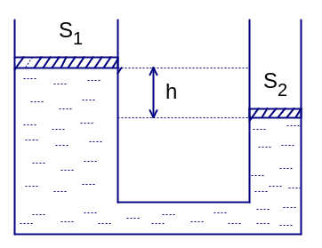
II - BÀI TẬP ÁP DỤNG:
Bài 1: Bình thông nhau gồm hai nhánh hình trụ tiết
diện lần lượt là S₁, S₂ có chứa nước như hình vẽ. Trên mặt nước
có đặt các pittông mỏng, khối lượng m_{1,} m₂ . Mực nước hai nhánh
chênh nhau một đoạn h = 10cm.
a. Tính khối lượng m của quả cân đặt lên pittông lớn để
mực nước ở hai nhánh ngang nhau.
b. Nếu đặt quả cân sang pittông nhỏ thì mực nước hai nhánhlúc bấy giờ sẽ chênh nhau một đoạn H bằng bao nhiêu?
Cho khối lượng riêng của nước D = 1000kg/m³, S₁ = 200cm², S₂ = 100cm² và bỏ qua áp suất khí quyển. Hướng dẫn giải:
a -Áp suất ở mặt dưới pittông nhỏ là : 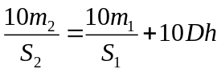
<=> 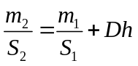 (1)
- Khi đặt quả cân m lên pittông lớn mực nước ở hai bên ngang nhau nên:
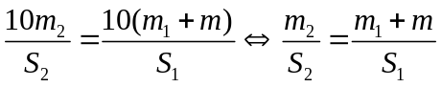 (2)
Từ (1) và (2) ta có : 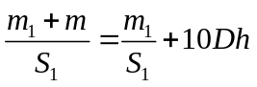
⬄ 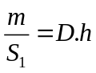 => m = DS₁h = 2kg
b. Khi chuyển quả cân sang pittông nhỏ thì ta có : 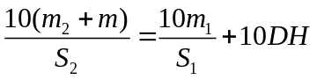 ⬄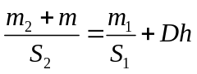
⬄ (3)
Kết hợp (1), (3) và m = DhS₁ ta có : H = h( 1 +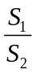)
H = 0,3mBài 2:Trong một bình nước hình trụ có một khối nước đá nổi được giữ bằng một sợi dây nhẹ, không giãn (xem hình vẽ bên). Biết lúc đầu sức căng của sợi dây là 10N. Hỏi mực nước trong bình sẽ thay đổi như thế nào, nếu khối nước đá tan hết? Cho diện tích mặt thoáng của nước trong bình là 100cm² và khối lượng riêng của nước là 1000kg/m³.

Hướng dẫn giải:
Nếu thả khối nước đá nổi (không buộc dây) thì khi nước đá tan hết, mực nước trong bình sẽ thay đổi không đáng kể.
Khi buộc bằng dây và dây bị căng chứng tỏ khối nước đá đã chìm sâu hơn so với khi thả nổi một thể tích ΔV, khi đó lực đẩy Ac-si-met lên phần nước đá ngập thêm này tạo nên sức căng của sợi dây.
Ta có: F_{A} = 10.ΔV.D = F
<=> 10.S.Δh.D = F (với Δh là mực nước dâng cao hơn so với khi khối nước đá thả nổi)
=> Δh = F/10.S.D = 0,1(m)
Vậy khi khối nước đá tan hết thì mực nước trong bình sẽ hạ xuống 0,1m
Bài 3: Một khối gổ hình hộp đáy vuông ,chiều cao h=19cm, nhỏ hơn cạnh đáy, có khối lượng riêng D_{g}=880kg/m³được thả trong một bình nước. Đổ thêm vào bình một chất dầu (khối lượng riêng D_{d}=700kg/m³), không trộn lẫn được với nước.
a/ Tính chiều cao của phần chìm trong nước.Biết trọng lượng riêng của nước d_{n}=10000N/m³
b/ Để xác định nhiệt dung riêng của dầu C_{x} người ta thực hiện thí nghiệm như sau:Đổ khối lượng nước m_{n} vào một nhiệt lượng kế khối lượng m_{k}.Cho dòng điện chạy qua nhiệt lượng kế để nung nóng nước.Sau thời gian T₁ nhiệt độ của nhiệt lượng kế và nước tăng lên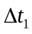(⁰C).Thay nước bằng dầu với khối lượng m_{d} và lặp lại các bước thí nghiệm như trên. Sau thời gian nung T₂ nhiệt độ của nhiệt lượng kế và dầu tăng lên 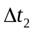(⁰C).Để tiện tính toán có thể chọn m_{n}=m_{d}=m_{k}=m.Bỏ qua sự mất mát nhiệt lượng trong quá trình nung nóng.Hãy tính c_{x}.
(Biết =9,2⁰C=16,2⁰C. c_{n}=4200J/KgK; c_{k}=380J/KgK. Cho rằng T₁ = T₂)
Hướng dẫn giải:
a/ Gọi h₁ và h₂lần lượct là phần gổ chìm trong nước và trong dầu:
h=h₁+h₂=19(cm) (1)
Khối gổ chịu tác dụng của ba lực cân bằng nhau:
-Trọng lực: P=d_{g}.V=d_{g}.S.h
-Lực đẩy Ac-si-met của nước: F_{n}=d_{n}S.h₁
-Lực đẩy Ac-si-met của dầu : F_{d}=d_{d}S.h₂
Ta có: Fn+Fd=P
⬄d_{d}S.h₂+d_{n}S.h₁=d_{g}.S.h
⬄d_{d}.h₂+d_{n}.h₁=d_{g}.h
⬄7000h₂+10000h₁=8000.19
⬄7h₂+10h₁=167,2 (2)
Thay (1) vào (2),suy ra: 3h₁=34,2 =>h₁=11,4(cm) :
h₂=19-11,2=7,6 (cm)
Vậy :-phần chìm trong nước là 11,4(cm) và phần chìm trong dầu là 7,6(cm)
b/ Nhiệt lượng mà nước và nhiệt lượng kế hấp thu: Q₁=(m_{n}.c_{n}+m_{k}.c_{k}) =m(4200+380)9,2=42136m
Nhiệt lượng mà dầu và nhiệt lượng kế hấp thu: Q₂=(m_{d}.c_{d}+m_{k}.c_{k}) =m(c_{d}+380)16,2
Dùng một loại dây nung do đó công suất như nhau và thời gian T₁=T₂ nên Q₁=Q₂
<=> 42136m=m(c_{d}+380)16,2
=> c_{d}=2221J/Kg.K

Bài 4: Một quả cầu có trọng lượng riêng d₁=8200N/m³, thể tích V₁=100cm³, nổi trên mặt một bình nước. Người ta rót dầu vào phủ kín hoàn toàn quả cầu. Trọng lượng riêng của dầu là d₂=7000N/m³ và của nước là d₃=10000N/m³.
a/ Tính thể tích phần quả cầu ngập trong nước khi đã đổ dầu.
b/ Nếu tiếp tục rót thêm dầu vào thì thể tích phần ngập trong nước của quả cầu thay đổi như thế nào?
Hướng dẫn giải:
a/ Gọi V₁, V₂, V₃lần lượt là thể tích của quả cầu, thể tích của quả cầu ngập trong dầu và thể tích phần quả cầungập trong nước. Ta có V₁=V₂+V₃ (1)
Quả cầu cân bằng trong nước và trong dầu nên ta có: V₁.d₁=V₂.d₂+V₃.d₃ . (2)
Từ (1) suy ra V₂=V₁-V₃, thay vào (2) ta được:
V₁d₁=(V₁-V₃)d₂+V₃d₃=V₁d₂+V₃(d₃-d₂)
V₃(d₃-d₂)=V₁.d₁-V₁.d₂ 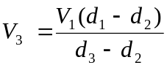
Tay số: với V₁=100cm³, d₁=8200N/m³, d₂=7000N/m³, d₃=10000N/m³
b/Từ biểu thức: . Ta thấy thể tích phần quả cầu ngập trong nước (V₃) chỉ phụ thuộc vào V₁, d₁, d₂, d₃ không phụ thuộc vào độ sâu của quả cầu trong dầu, cũng như lượng dầu đổ thêm vào. Do đó nếu tiếp tục đổ thêm dầu vào thì phần quả cầu ngập trong nước không thay đổi

Bài 5: Một khối nước đá hình lập phương cạnh 3cm, khối lượng riêng 0.9 g /cm. Viên đá nổi trên mặt nước. Tính tỷ số giữa thể tích phần nổi và phần chìm của viên đá, từ đó suy ra chiều cao của phần nổi. Biết khối lượng riêng của nước là 1g /cm.
Hướng dẫn giải:
D= 1g/cm => d = 10N/ g/cm;
D= 0.9g/cm => d = 9N/ g/cm;
Gọi d và d là trọng lượng riêng cuả nước và đá
V và V là thể tích phần nước bị chìm và nổi
Khi viên đá nổi thì lực đẩy ác simet bằng trọng lượng của vật ta có
d. V = d( V+ V)
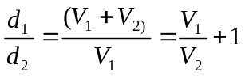
Hay 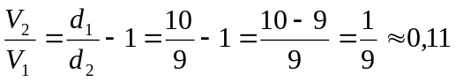
Vậy 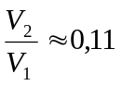
độ cao của phần nổi là:
h = 0,11.3 = 0,33 cm
B
A
O
Bài 6: Một thanh đồng chất, tiết diện đều có chiều dài AB = l = 40cm được đựng trong một chậu (hình vẽ ) sao cho 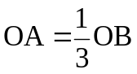. Người ta đổ nước vào chậu cho đến khi thanh bắt đầu nổi (đầu B không còn tựa trên đáy chậu). Biết thanh được giữ chặt tại O và chỉ có thể quay quanh O.
a. Tìm mực nước cần đổ vào chậu. Cho khối lượng riêng của thanh và nước lần lượt là : D₁ = 1120kg/m³ ; D₂ =1000kg/m³.
Hướng dẫn giải:
a. Gọi x = BI là mực nước đổ vào chậu để thanh bắt đầu nổi, S là tiết diện của thanh. Thanh chịu tác dụng của trọng lực P đặt tại điểm M của AB và lực đẩy Archimede đặt tại trung điểm N của BI. Theo điều kiện cân bằng ta có :
A
O
F
M
I
K
H
N
P.MH = F.NK
B
P
Trong đó P = 10D₁Sl
F = 10D₂Sx
Suy ra : D₁l.MH = D₂x.NK
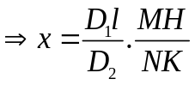 (1)
Xét hai tam giác đồng dạng : 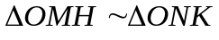 ta có
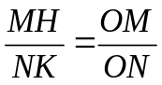
Với OM = MA – OA = 20 – 10 = 10cm
ON = OB – NB = 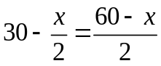
Từ đó : 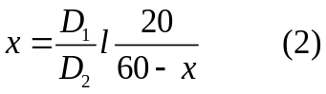
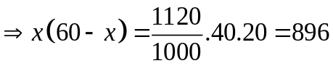
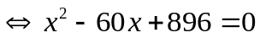
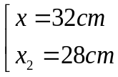
Loại nghiệm x₁ = 32cm vì lớn hơn OB. Phải đổ ngập nước một đoạn 28cm.
b. Từ phương trình (2) ta suy ra ;
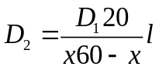
Mức nước tối đa đổ vào chậu là x = OB = 30cm, ứng với trường hợp này, chất lỏng phải có khối lượng riêng là
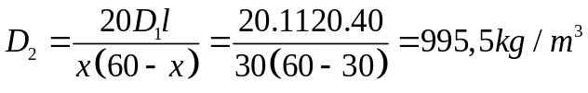
Vậy, Để thực hiện được thí nghiệm, chất lỏng để vào chậu phải có khối lượng riêng 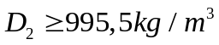
Bài 7: Một cục nước đá đang tan trong nó có chứa một mẫu chì được thả vào trong nước. Sau khi có 100g đá tan chảy thì thể tích phần ngập trong nước của cục đá giảm đi một nửa. Khi có thêm 50g đá nữa tan chảy thì cục nước đá bắt đầu chìm. Tính khối lượng của mẫu chì. Cho biết khối lượng riêng của nước đá, nước và chì lần lượt là 0,9g/cm³ , 1g/cm³ và 11,3g/cm³
Hướng dẫn giải:
Trọng lượng của nước đá và chì là P = (m_{c} + m_{d}).10
Trước khi tan 100g nước đá tan P = (m_{c} + m_{d}).10 = V_{c}. D_{n}.10
Sau khi 100g nước đá tan chảy: P, = (m_{c} + m_{d} -0,1 ).10 = . V_{c}. D_{n}.10
Biến đổi và => m_{c} + m_{d} = 0,2
Thể tích của khối nước đá sau khi tan chảy 150 g là:
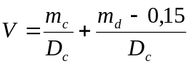 khi cục đá bắt đầu chìm (m_{c} + m_{d} - 0,15 ).10 = V. D_{n}.10
=> m_{c} + m_{d} - 0,15 = 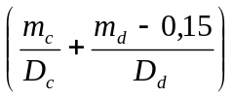D_{n} biến đổi và thay số vào ta có hệ pt

m_{c} + m_{d} = 0,2
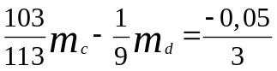 giải hệ phương trình ta được
m_{c} 5,5 g ; m_{d} 194,5g
Bài 8: Trong bình hình trụ, tiết diện S chứa nước có chiều cao H = 15cm. Người ta thả vào bình một thanh đồng chất, tiết diện đều sao cho nó nổi trong nước thì mực nước dâng lên một đoạn h = 8cm.
a) Nếu nhấn chìm thanh hoàn toàn thì mực nước sẽ cao bao nhiêu? (Biết khối lượng riêng của nước và thanh lần lượt là D₁ = 1g/cm³; D₂ = 0,8g/cm³
b) Tính công thực hiện khi nhấn chìm hoàn toàn thanh, biết thanh có chiều dài l = 20cm; tiết diện S’ = 10cm². Hướng dẫn giải:
- Gọi tiết diện và chiều dài thanh là S’ và l. Ta có trọng lượng của thanh: P = 10.D₂.S’.l
Thể tích nước dâng lên bằng thể tích phần chìm trong nước : V = ( S – S’).h
Lực đẩy Acsimet tác dụng vào thanh : F₁ = 10.D₁(S – S’).h
H
h
l
P
F₁
S’
Do thanh cân bằng nên: P = F₁
⇒ 10.D₂.S’.l = 10.D₁.(S – S’).h
⇒ 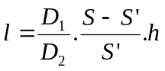 (*)
Khi thanh chìm hoàn toàn trong nước, nước dâng lên một lượng bằng thể tích thanh.
Gọi V_{o} là thể tích thanh. Ta có : V_{o} = S’.l
Thay (*) vào ta được: 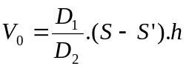
Lúc đó mực nước dâng lên 1 đoạn Δh ( so với khi chưa thả thanh vào) 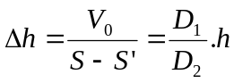

H
h
P
F₂
S’
F
l

Từ đó chiều cao cột nước trong bình là: H’ = H +Δh =H +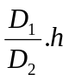
H’ = 25 cm
Lực tác dụng vào thanh lúc này gồm : Trọng lượng P, lực đẩy Acsimet F₂ và lực tác dụng F. Do thanh cân bằng nên F = F₂ - P = 10.D₁.V_{o} – 10.D₂.S’.l
F = 10( D₁ – D₂).S’.l = 2.S’.l = 0,4 N
Từ pt(*) suy ra :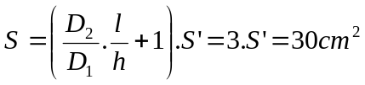
Do đó khi thanh đi vào nước thêm 1 đoạn x có thể tích ΔV = x.S’ thì nước dâng thêm một đoạn:
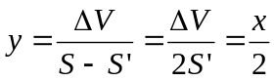
Mặt khác nước dâng thêm so với lúc đầu:
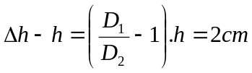 nghĩa là : 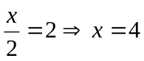
Vậy thanh đợc di chuyển thêm một đoạn: x +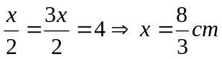.
Và lực tác dụng tăng đều từ 0 đến F = 0,4 N nên công thực hiện được:
h
S₁
S₂
H
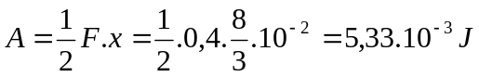
Bài 9: Tại đáy của một cái nồi hình trụ tiết diện S₁ = 10dm²,
người ta khoét một lỗ tròn và cắm vào đó một ống kim loại
tiết diện S₂ = 1 dm². Nồi được đặt trên một tấm cao su nhẵn,
đáy lộn ngược lên trên, rót nước từ từ vào ống ở phía trên.
Hỏi có thể rót nước tới độ cao H là bao nhiêu để nước không
thoát ra từ phía dưới.
(Biết khối lượng của nồi và ống kim loại là m = 3,6 kg.
Chiều cao của nồi là h = 20cm. Trọng lượng riêng của nước d_{n} = 10.000N/m³).
Hướng dẫn giải: Nước bắt đầu chảy ra khi áp lực của nó lên đáy nồi cân bằng với trọng lực:
P = 10m ; F = p ( S₁ - S₂ ) (1)
*Hơn nữa: p = d ( H – h ) (2)
Từ (1) và (2) ta có:10m = d ( H – h ) (S₁ – S₂ )
H – h = 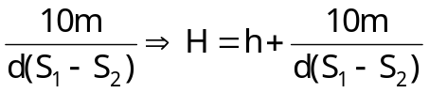
*Thay số ta có: H = 0,2 + 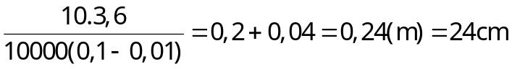

PHẦN V: ĐIỆN HỌC

I - CƠ SỞ LÝ THUYẾT:

1/ Định luật ôm:
Cường độ dòng điện chạy qua dây dẫn tỉ lệ thuận với hiệu điện thế đặt vào hai đầu dây và tỉ lệ nghịch với điện trở của dây .
I =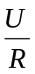 I : Cường độ dòng điện ( A ) .
U : Hiệu điện thế ( V ) ; R : Điện trở ( Ω ) .
2/ Đoạn mạch nối tiếp :
Cường độ dòng điện : I = I₁ = I₂ .
Hiệu điện thế : U = U₁ + U_{2 .}
Điện trở tương đương : R_{td} = R₁ + R_{2 .}
Hiệu điện thế tỉ lệ thuận với điện trở :
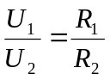
3/ Đoạn mạch song song :
I = I₁ + I₂ U = U₁ = U_{2 .}
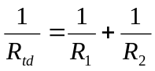 => 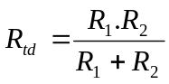
Cường độ dòng điện tỉ lệ nghịch với điện trở
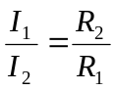
4/ Đoạn mạch hỗn hợp :
R₁ nt ( R₂ // R₃ ) .
I = I₁ = I ₂₃ = I₃ + I_{2 .}
U = U₁ + U₂₃ (mà U₂₃ = U₂ = U₃ ) .
R_{td} = R₁ + R₂₃ ( mà 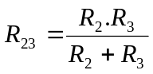)
✦ ( R₁ nt R₂ ) // R₃ .
I_{AB} = I₁₂ + I₃ ( mà I₁₂ = I₁ = I_{2 ) .}
U_{AB} = U₁₂ = U₃ (mà U₁₂ = U₁ + U₂ ) .
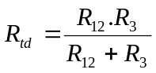
( mà R₁₂ = R₁ + R₂ ) .
1KΩ = 1000 Ω
1MΩ = 1000 000 Ω
• Điện trở dây dẫn tỉ lệ thuận với chiều dài dây dẫn :
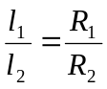.
• Điện trở của dây dẫn tỉ lệ nghịch với tiết diện của dây :
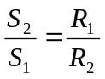
• Công thức tính điện trở :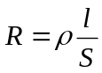
: điện trở suất ( Ωm) .
l : chiều dài của dây ( m )
S : tiết diện của dây dẫn ( m² ) .
1mm= 1 .10⁻⁶ m² ; d = 2r => 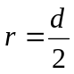
S = 3,14 .r² ;
d : đường kính
r :bán kính của dây .
✦ 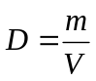
D : khối lượng riêng ( kg / m³ )
m: khối lượng của dây ( kg ) .
V : thể tích của dây ( m³ )
✦ 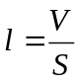
l: chiều dài của dây ( m ) .
V : thể tích của dây ( m³ ) .
S : tiết diện của dây (m² ) .
Chu vi đường tròn :2r (với =3,14)
• Công suất điện :P = U .I = I² . R =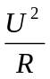
P : công suất ( W ) .
• Hiệu suất :H = 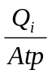 ; H : hiệu suất ( % )
A_{i} = Q_{i} : điện năng có ích ( J )
(Q_{i} =m.C.t)
A_{tp} : điện năng toàn phần ( J )
5/Công của dòng điện :
A = P . t = U.I.t = I².R.t = .t
A : công của dòng điện ( J )
P : công suất điện ( W )
t: thời gian ( s )
1kW = 1000 W .
1 h = 3600 s .
1kWh = 3,6 .10⁻⁶ J
• Định luật Jun – Len-Xơ : Nhiệt lượng tỏa ra ở dây dẫn khi có dòng điện chạy qua tỉ lệ thuận với bình phương cường độ dòng điện, với điện trở của dây và thời gian dòng điện chạy qua .
Q = I² . R . t .
•Nếu đo nhiệt lượng Q bằng đơn vị calo thì hệ thức của định luật Jun – Len-Xơ là
Q = 0,24 . I² .R. t
Số vòng dây 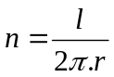

II - MỘT SỐ VẤN ĐỀ CẦN LƯU Ý KHI GIẢI BÀI TẬP ĐIỆN:
1/. Muốn duy trì một dòng điện lâu dài trong một vật dẫn cần duy trì một điện trường trong vật dẫn đó. Muốn vậy chỉ cần nối 2 đầu vật dẫn với 2 cực của nguồn điện thành mạch kín.
Càng gần cực dương của nguồn điện thế càng cao. Quy ứơc điện thế tại cực dương của nguồn điện, điện thế là lớn nhất , điện thế tại cực âm của nguồn điện bằng 0.
Quy ước chiều dòng điện là chiều chuyển dời có hướng của các hạt mang điện tích dương, Theo quy ước đó ở bên ngoài nguồn điện dòng điện có chiều đi từ cực dương, qua vật dẫn đến cực âm của nguồn điện (chiều đi từ nơi có điện thế cao đến nơi có diện thế thấp).
Độ chênh lệch về điện thế giữa 2 điểm gọi là hiệu điện thế giữa 2 điểm đó: V_{A} - V_{B} = U_{AB}. Muốn duy trì một dòng điện lâu dài trong một vật dẫn cần duy trì một HĐT giữa 2 đầu vật dẫn đó ( U = 0 → I = 0)
2/. Mạch điện:

a. Đoạn mạch điện mắc song song:
*Đặc điểm: mạch điện bị phân nhánh, các nhánh có chung điểm đầu và điểm cuối. Các nhánh hoạt động độc lập.
*Tíh chất: 1. Uchung
2. Cường độ dòng điện trong mạch chính bằng trổng cường độ dòng điện trong các mạch rẽ: I=I₁+I₂+...+I_{n}
3. Nghịch đảo của điện trở tương đương bằng tổng các nghịch đảo của các điện trở thành phần: 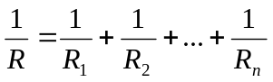
-Từ t/c 1 và công thức của định luật ôm ⇒ .I₁R₁ = I₂R₂ =....= I_{n}R_{n} = IR
- Từ t/c 3 ⇒ Đoạn mạch gồm n điện trở có giá trị bằng nhau và bằng r thì điện trở của đoạn mạch mắc song song là R = 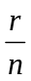
- Từ t/c 3 → điện trở tương đương của đoạn mạch mắc song song luôn nhỏ hơn mỗi điện trở thành phần.

b. Đoạn mạch điện mắc nối tiếp:
*Đặc điểm:các bộ phận (các điện trở) mắc thành dãy liên tục giữa 2 cực của nguồn điện ( các bộ phận hoạt động phụ thuộc nhau).
*tính chất: 1.I chung
2. U = U₁ + U₂ +....+ U_{n}.
3. R = R₁ + R₂ +,...+ R_{n}.
*Từ t/c 1 và công thức của định luật ôm I=U/R ⇒ U₁/R₁=U₂/R₂=...U_{n}/R_{n}. (trong đoạn mạch nối tiếp, hiệu điện thế giữa 2 đầu các vật dẫn tỉ lệ thuận với điện trở của chúng) ⇒ U_{i}=U R_{i}/R...
Từ t/s 3 → nếu có n điện trở giống nhau mắc nối tiếp thì điện trở của đoạn mạch là R =nr. Cũng từ tính chất 3 → điện trở tương đương của đoạn mạch mắc nối tiếp luôn lớn hơn mỗi điện trở thành phần.

C.Mạch cầu :
Mạch cầu cân bằng có các tính chất sau:
- về điện trở: 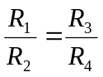 ( R₅ là đường chéo của cầu)
-Về dòng: I₅ = 0 -về HĐT : U₅ = 0

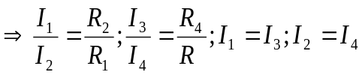
Mạch cầu không cân bằng: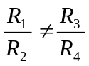 I₅ 0; U₅0
* Trường hợp mạch cầu có 1 số điện trở có giá trị bằng 0; để giải bài toán cần áp dụng các quy tắc biến đổi mạch điện tương đương ( ở phần dưới )
*Trường hợp cả 5 điện trở đều khác 0 sẽ xét sau.
3/. Một số quy tắc chuyển mạch:
a/. chập các điểm cùng điện thế: "Ta có thể chập 2 hay nhiều điểm có cùng điện thế thành một điểm khi biến đổi mạch điện tương đương."
(Do V_{A} - V_{b} = U_{AB} = I R_{AB} → Khi R_{AB} = 0;I 0 hoặc R_{AB} 0,I = 0 → V_{a} = V_{b} Tức A và B cùng điện thế)
Các trường hợp cụ thể: Các điểm ở 2 đầu dây nối, khóa K đóng, Am pe kế có điện trở không đáng kể...Được coi là có cùng điện thế. Hai điểm nút ở 2 đầu R₅ trong mạch cầu cân bằng...
b/. Bỏ điện trở: ta có thể bỏ các điện trở khác 0 ra khỏi sơ đồ khi biến đổi mạch điện tương đương khi cường độ dòng điện qua các điện trở này bằng 0.
Các trường hợp cụ thể: các vật dẫn nằm trong mạch hở; một điện trở khác 0 mắc song song với một vật dãn có điện trở bằng 0( điện trở đã bị nối tắt) ; vôn kế có điện trở rất lớn (lý tưởng).
4/. Vai trò của am pe kế trong sơ đồ:
* Nếu am pe kế lý tưởng ( R_{a}=0) , ngoài chức năng là dụng cụ đo nó còn có vai trò như dây nối do đó:
Có thể chập các điểm ở 2 đầu am pe kế thành một điểm khi bién đổi mạch điện tương đương( khi đó am pe kế chỉ là một điểm trên sơ đồ)
Nếu am pe kế mắc nối tiếp với vật nào thì nó đo cường độ d/đ qua vậtđó.
Khi am pe kế mắc song song với vật nào thì điện trở đó bị nối tắt ( đã nói ở trên).
Khi am pe kế nằm riêng một mạch thì dòng điện qua nó được tính thông qua các dòng ở 2 nút mà ta mắc am pe kế ( dưạ theo định lý nút).
* Nếu am pe kế có điện trở đáng kể, thì trong sơ đồ ngoài chức năng là dụng cụ đo ra am pe kế còn có chức năng như một điện trở bình thường. Do đó số chỉ của nó còn được tính bằng công thức: I_{a}=U_{a}/R_{a} .
5/. Vai trò của vôn kế trong sơ đồ:
a/. trường hợp vôn kế có điện trỏ rất lớn ( lý tưởng):
*Vôn kế mắc song song với đoạn mạch nào thì số chỉ của vôn kế cho biết HĐT giữa 2 đầu đoạn mạch đó:

U_{V} = U_{AB} = I_{AB}.R_{AB}
*TRong trường hợp mạch phức tạp, Hiệu điện thế giữa 2 điểm mắc vôn kế phải được tính bằng công thức cộng thế: U_{AB} = V_{A} - V_{B} = V_{A} - V_{C} + V_{C} - V_{B} = U_{AC} + U_{CB}....
*có thể bỏ vôn kế khi vẽ sơ đồ mạch điện tương đương .
*Những điện trở bất kỳ mắc nối tiếp với vôn kế được coi như là dây nối của vôn kế ( trong sơ đồ tương đương ta có thể thay điện trở ấy bằng một điểm trên dây nối), theo công thức của định luật ôm thì cường độ qua các điện trở này coi như bằng 0 ,( I_{R} = I_{V} = U/ = 0).
b/. Trường hợp vôn kế có điện trở hữu hạn ,thì trong sơ đồ ngoài chức năng là dụng cụ đo vôn kế còn có chức năng như mọi điện trở khác. Do đó số chỉ của vôn kế còn được tính bằng công thức U_{V}=I_{v}.R_{v}...
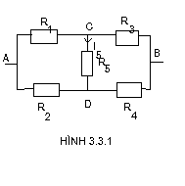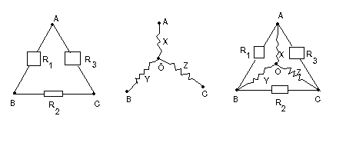6/ một số quay tắc đổi mạch
*Quy tắc biến đổi mạch hình sao thành mạch hình tam giác:

R₁=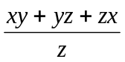, R₁=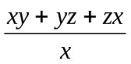, R₁=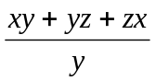
*Quy tắc chuyển mạch hình tam giác thành hình sao:

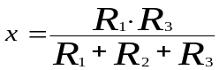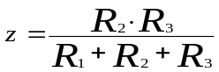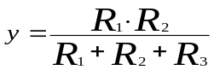

III/ BÀI TẬP ÁP DỤNG:
Bài 1: Cho mạch điện MN như hình vẽ dưới đây, hiệu điện thế ở hai đầu mạch điện không đổi U_{MN} = 7V; các điện trở R₁ = 3Ω và R₂ = 6Ω . AB là một dây dẫn điện có chiều dài 1,5m tiết diện không đổi S = 0,1mm², điện trở suất ρ = 4.10⁻⁷ Ωm ; điện trở của ampe kế A và các dây nối không đáng kể :
M U_{MN} N a/ Tính điện trở của dây dẫn AB ?
R₁ _{D} R₂ b/ Dịch chuyển con chạy c sao cho AC = 1/2 BC. Tính
cường độ dòng điện qua ampe kế ?
A c/ Xác định vị trí con chạy C để I_{a} = 1/3A ?

Hướng dẫn giải:
a/ Đổi 0,1mm² = 1. 10⁻⁷ m² . Áp dụng công thức tính điện trở 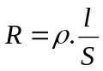 ; thay số và tính ⇒ R_{AB} = 6Ω
b/ Khi 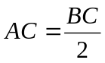 ⇒ R_{AC} = .R_{AB} ⇒ R_{AC} = 2Ω và có R_{CB} = R_{AB} - R_{AC} = 4Ω
Xét mạch cầu MN ta có 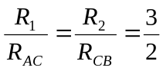 nên mạch cầu là cân bằng. Vậy I_{A} = 0
c/ Đặt R_{AC} = x ( ĐK : 0 x 6Ω ) ta có R_{CB} = ( 6 - x )
* Điện trở mạch ngoài gồm ( R₁ // R_{AC} ) nối tiếp ( R₂ // R_{CB} ) là 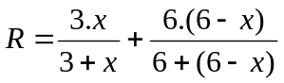= ?
* Cường độ dòng điện trong mạch chính : 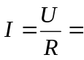 ?
* Áp dụng công thức tính HĐT của mạch // có : U_{AD} = R_{AD} . I = 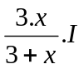 = ?
Và U_{DB} = R_{DB} . I = 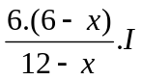 = ?
* Ta có cường độ dòng điện qua R₁ ; R₂ lần lượt là : I₁ = 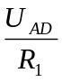 = ? và I₂ = 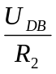 = ?
+ Nếu cực dương của ampe kế gắn vào D thì : I₁ = I_{a} + I₂ ⇒ I_{a} = I₁ - I₂ = ? (1)
Thay I_{a} = 1/3A vào (1) ⇒ Phương trình bậc 2 theo x, giải PT này được x = 3Ω ( loại giá trị -18)
+ Nếu cực dương của ampe kế gắn vào C thì : I_{a} = I₂ - I₁ = ? (2)
Thay I_{a} = 1/3A vào (2) ⇒ Phương trình bậc 2 khác theo x, giải PT này được x = 1,2Ω ( loại 25,8 vì > 6 )
* Để định vị trí điểm C ta lập tỉ số 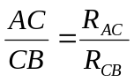 = ? ⇒ AC = 0,3m
Bài 2: Cho 3 điện trở có giá trị như nhau bằng R₀, được mắc với nhau theo những cách khác nhau và lần lượt nối vào một nguồn điện không đổi xác định luôn mắc nối tiếp với một điện trở r . Khi 3 điện trở trên mắc nối tiếp thì cường độ dòng điện qua mỗi điện trở bằng 0,2A, khi 3 điện trở trên mắc song song thì cường độ dòng điện qua mỗi điện trở cũng bằng 0,2A.
a/ Xác định cường độ dòng điện qua mỗi điện trở R₀ trong những trường hợp còn lại ?
b/ Trong các cách mắc trên, cách mắc nào tiêu thụ điện năng ít nhất ? Nhiều nhất ?
c/ Cần ít nhất bao nhiêu điện trở R₀ và mắc chúng như thế nào vào nguồn điện không đổi có điện trở r nói trên để cường độ dòng điện qua mỗi điện trở R₀ đều bằng 0,1A ?
Hướng dẫn giải:
a/ Xác định các cách mắc còn lại gồm :
cách mắc 1 : (( R₀ // R₀ ) nt R₀ ) nt r cách mắc 2 : (( R₀ nt R₀ ) // R₀ ) nt r
Theo bài ta lần lượt có cường độ dòng điện trong mạch chính khi mắc nối tiếp :
I_{nt} = 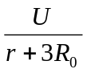 = 0,2A (1)
Cường độ dòng điện trong mạch chính khi mắc song song : 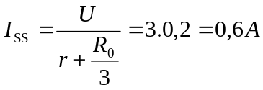 (2)
Lấy (2) chia cho (1), ta được : 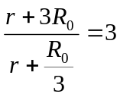 r = R₀ . Đem giá trị này của r thay vào (1) U = 0,8.R₀
+ Cách mắc 1 : Ta có (( R₀ // R₀ ) nt R₀ ) nt r ⇔ (( R₁ // R₂ ) nt R₃ ) nt r đặt R₁ = R₂ = R₃ = R₀
Dòng điện qua R₃ : I₃ = 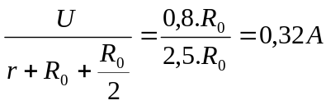. Do R₁ = R₂ nên I₁ = I₂ = 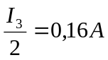
+ Cách mắc 2 : Cường độ dòng điện trong mạch chính I’ = 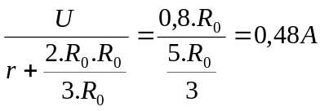.
Hiệu điện thế giữa hai đầu mạch nối tiếp gồm 2 điện trở R₀ : U₁ = I’. 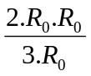 = 0,32.R₀ cường độ dòng điện qua mạch nối tiếp này là I₁ = 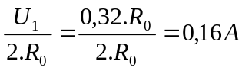 CĐDĐ qua điện trở còn lại là I₂ = 0,32A.
b/ Ta nhận thấy U không đổi công suất tiêu thụ ở mạch ngoài P = U.I sẽ nhỏ nhất khi I trong mạch chính nhỏ nhất cách mắc 1 sẽ tiêu thụ công suất nhỏ nhất và cách mắc 2 sẽ tiêu thụ công suất lớn nhất.
c/ Giả sử mạch điện gồm n dãy song song, mỗi dãy có m điện trở giống nhau và bằng R₀ ( với m ; n ∈ N)
Cường độ dòng điện trong mạch chính ( Hvẽ ) I + -
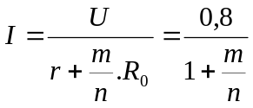 ( Bổ sung vào hvẽ cho đầy đủ )
Để cường độ dòng điện qua mỗi điện trở R₀ là 0,1A ta phải có :
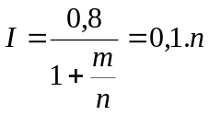 m + n = 8 . Ta có các trường hợp sau
m | 1 | 2 | 3 | 4 | 5 | 6 | 7
n | 7 | 6 | 5 | 4 | 3 | 2 | 1
Số điện trở R₀ | 7 | 12 | 15 | 16 | 15 | 12 | 7
Theo bảng trên ta cần ít nhất 7 điện trở R₀ và có 2 cách mắc chúng :
a/ 7 dãy //, mỗi dãy 1 điện trở. b/ 1 dãy gồm 7 điện trở mắc nối tiếp.
Bài 3 Cho mạch điện sau
Cho U = 6V , r = 1Ω = R₁ ; R₂ = R₃ = 3Ω U r
biết số chỉ trên A khi K đóng bằng 9/5 số chỉ R₁ R₃
của A khi K mở. Tính :
a/ Điện trở R₄ ? R₂ _{K} R₄ A
b/ Khi K đóng, tính I_{K} ?

Hướng dẫn giải:
* Khi K mở, cách mắc là ( R₁ nt R₃ ) // ( R₂ nt R₄ ) ⇒ Điện trở tương đương của mạch ngoài là
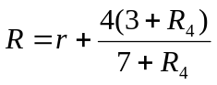 ⇒ Cường độ dòng điện trong mạch chính : I = 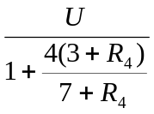 . Hiệu điện thế giữa hai điểm A và B là U_{AB} = 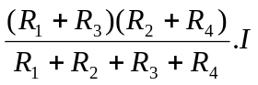 ⇒ I₄ = 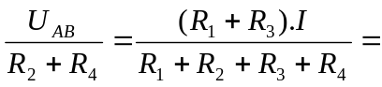
Thay số ta được I = 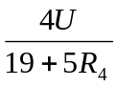
* Khi K đóng, cách mắc là (R₁ // R₂ ) nt ( R₃ // R₄ ) ⇒ Điện trở tương đương của mạch ngoài là
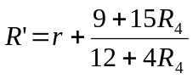 ⇒ Cường độ dòng điện trong mạch chính lúc này là : I’ = 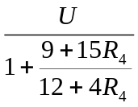 . Hiệu điện thế giữa hai điểm A và B là U_{AB} = 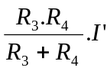 ⇒ I’₄ = 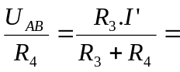
Thay số ta được I’ = 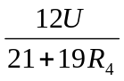
* Theo đề bài thì I’₄ = 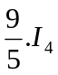 ; từ đó tính được R₄ = 1Ω
b/ Trong khi K đóng, thay R₄ vào ta tính được I’₄ = 1,8A và I’ = 2,4A ⇒ U_{AC} = R_{AC} . I’ = 1,8V
⇒ I’₂ = 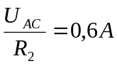 . Ta có I’₂ + I_{K} = I’₄ ⇒ I_{K} = 1,2A
Bài 4: Một hộp kín chứa một nguồn điện có hiệu điện thế không đổi U = 150V và một điện trở r = 2Ω. Người ta mắc vào hai điểm lấy điện A và B của hộp một bóng đèn Đ có công suất định mức P = 180W nối tiếp với một biến trở có điện trở R_{b} ( Hvẽ )
A U B
1/ Để đèn Đ sáng bình thường thì phải điều chỉnh R_{b} = 18Ω. Tính r
hiệu điện thế định mức của đèn Đ ?
2/ Mắc song song với đèn Đ một bóng đèn nữa giống hệt nó. Hỏi R_{b}
để cả hai đèn sáng bình thường thì phải tăng hay giảm R_{b} ? Tính Đ
độ tăng ( giảm ) này ?
3/ Với hộp điện kín trên, có thể thắp sáng tối đa bao nhiêu bóng đèn như đèn Đ ? Hiệu suất sử dụng điện khi đó là bao nhiêu phần trăm ?
Hướng dẫn giải:
1/ Gọi I là cường độ dòng điện trong mạch chính thì U.I = P + ( R_{b} + r ).I² ; thay số ta được một phương trình bậc 2 theo I : 2I² - 15I + 18 = 0 . Giải PT này ta được 2 giá trị của I là I₁ = 1,5A và I₂ = 6A.
+ Với I = I₁ = 1,5A ⇒ U_{d} = 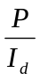 = 120V ; + Làm tt với I = I₂ = 6A ⇒ Hiệu suất sử dụng điện trong trường hợp này là : H = 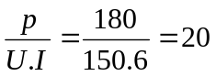% nên quá thấp ⇒ loại bỏ nghiệm I₂ = 6A
2/ Khi mắc 2 đèn // thì I = 2.I_{d} = 3A, 2 đèn sáng bình thường nên: U_{d} = U - ( r + R_{b} ).I ⇒ R_{b} ? ⇒ độ giảm của R_{b} ? ( ĐS : 10Ω )
3/ Ta nhận thấy U = 150V và U_{d} = 120V nên để các đèn sáng bình thường, ta không thể mắc nối tiếp từ 2 bóng đèn trở lên được mà phải mắc chúng song song. Giả sử ta mắc // được tối đa n đèn vào 2 điểm A & B
⇒ cường độ dòng điện trong mạch chính I = n . I_{d} .
Ta có U.I = ( r + R_{b} ).I² + n . P ⇔ U. n . I_{d} = ( r + R_{b} ).n² .I²_{d} + n . P ⇔ U.I_{d} = ( r + R_{b} ).n.I_{d} + P
⇒ R_{b} = 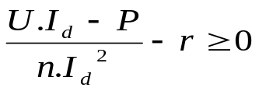 ⇔ 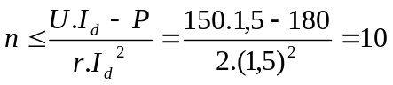 ⇒ n _{max} = 10 khi R_{b} = 0
+ Hiệu suất sử dụng điện khi đó bằng : H = 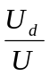 = 80 %
Bài 5: Một ấm điện có 2 điện trở R₁ và R₂ . Nếu R₁ và R₂ mắc nối tiếp với nhau thì thời gian đun sôi nước đựng trong ấm là 50 phút. Nếu R₁ và R₂ mắc song song với nhau thì thời gian đun sôi nước trong ấm lúc này là 12 phút. Bỏ qua sự mất nhiệt với môi trường và các điều kiện đun nước là như nhau, hỏi nếu dùng riêng từng điện trở thì thời gian đun sôi nước tương ứng là bao nhiêu ? Cho hiệu điện thế U là không đổi .
Hướng dẫn giải:
* Gọi Q (J) là nhiệt lượng mà bếp cần cung cấp cho ấm để đun sôi nước thì Q luôn không đổi trong các trường hợp trên. Nếu ta gọi t₁ ; t₂ ; t₃ và t₄ theo thứ tự là thời gian bếp đun sôi nước tương ứng với khi dùng R₁, R₂ nối tiếp; R₁, R₂ song song ; chỉ dùng R₁ và chỉ dùng R₂ thì theo định luật Jun-lenxơ ta có :
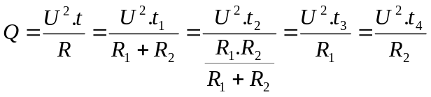 (1)
* Ta tính R₁ và R₂ theo Q; U ; t₁ và t₂ :
+ Từ (1) ⇒ R₁ + R₂ = 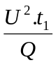
+ Cũng từ (1) ⇒ R₁ . R₂ = 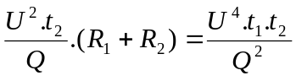
* Theo định lí Vi-et thì R₁ và R₂ phải là nghiệm số của phương trình : R² - .R + 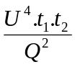 = 0(1)
Thay t₁ = 50 phút ; t₂ = 12 phút vào PT (1) và giải ta có Δ = 10² . 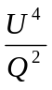 ⇒ 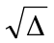 = 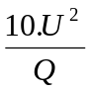
⇒ R₁ = 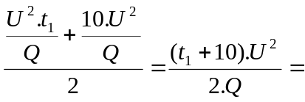30.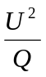 và R₂ = 20.
* Ta có t₃ = 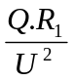 = 30 phút và t₄ = 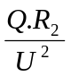 = 20 phút . Vậy nếu dùng riêng từng điện trở thì thời gian đun sôi nước trong ấm tương ứng là 30ph và 20 ph .
Bài 6. Cho mạch điện như hình vẽ
U = 60V, R₁ = R₃ = R₄ = 2 Ôm, R₂ = 10 Ôm, R₆ = 3,2 Ôm. Khi đó dòng điện qua R₅ là 2A và có chiều như hình vẽ. Tìm R₅?

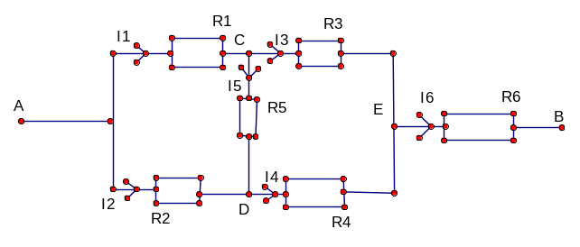

Hướng dẫn giải:
Tại nút C. I₃ +I₅ = I₁ => I₃ = I₁- 2
Tại nút D. I₂ +I₅ = I₄ => I₄ = I₂+2
U_{AE} = U₁ + U₃= U₂ + U₄ => 2I₁+2( I₁- 2) = 10 I₂ + 2( I₂ + 2)
=> 4I₁ = 12I₂ + 8 => I₁ = 3I₂ + 2
dòng điện qua R₆ : I₆ = I₁ + I₂ = 4I₂ + 2
Ta có U_{AB} = U_{AE} + U₆ => I₂ = 2A => I₁= 8A
U₅ = U_{CD} = - U_{AC} + U_{AD} = - U₁ + U₂ = 4V
Vậy điện trở R₅ là 2 Ôm

Bài 7: Một ấm đun nước bằng điện có 3 dây lò xo, mỗi cái có điện trở R=120, được mắc song song với nhau. Ấm được mắc nối tiếp với điện trở r=50 và được mắc vào nguồn điện. Hỏi thời gian cần thiết để đun ấm đựng đầy nước đến khi sôi sẽ thay đổi như thế nào khi một trong ba lò xo bị đứt?
Hướng dẫn giải:
*Lúc 3 lò xo mắc song song:
Điện trở tương đương của ấm:
R₁ = 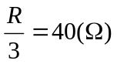
Dòng điện chạy trong mạch:
I₁ = 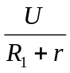
Thời gian t₁ cần thiết để đun ấm nước đến khi sôi:
Q = R₁.I².t₁ 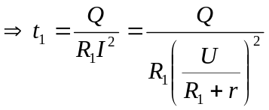 hay t₁ = 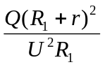 (1)
*Lúc 2 lò xo mắc song song: (Tương tự trên ta có )
R₂ = 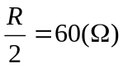
I₂ = 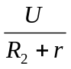
t₂ = 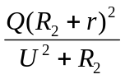 ( 2 )
Lập tỉ số 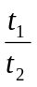ta được: 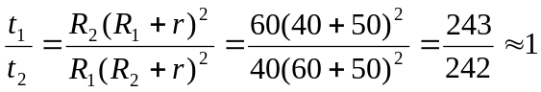 *Vậy t₁ t₂
Bài 8: Để trang trí cho một quầy hàng, người ta dùng các bóng đèn 6V-9W mắc nối tiếp vào mạch điện có hiệu điện thế U=240V để chúng sáng bình thường. Nếu có một bóng bị cháy, người ta nối tắt đoạn mạch có bóng đó lại thì công suất tiêu thụ của mỗi bóng tăng hay giảm đi bao nhiêu phần trăm?
Hướng dẫn giải:
Điện trở của mỗi bóng:
R_{đ} =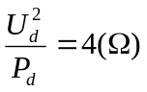
Số bóng đèn cần dùng để chúng sáng bình thường:
n =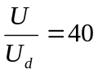(bóng)
Nếu có một bóng bị cháy thì điện trở tổng cọng của các bóng còn lại là:
R = 39R_{đ} = 156 ()
Dòng điện qua mỗi đèn bây giờ:
I = 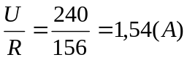
Công suất tiêu thụ mỗi bóng bây giờ là:
P_{đ} = I².R_{đ} = 9,49 (W)
Công suất mỗi bóng tăng lên so với trước:
Pđm - Pđ = 9,49 - 9 = 0,49 (W)
Nghĩa là tăng lên so với trướclà:
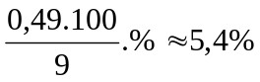
Bài 9: Một ấm điện bằng nhôm có khối lượng 0,5kg chứa 2kg nước ở 25ºC. Muốn đun sôi lượng nước đó trong 20 phút thì ấm phải có công suất là bao nhiêu? Biết rằng nhiệt dung riêng của nước là C = 4200J/kg.K. Nhiệt dung riêng của nhôm là C₁ = 880J/kg.K và 30% nhiệt lượng toả ra môi trường xung quanh.
Hướng dẫn giải:
*Nhiệt lượng cần để tăng nhiệt độ của ấm nhôm từ 25ºC tới 100ºC là:
Q₁ = m₁c₁ ( t₂ – t₁ ) = 0,5.880.(100 – 25 ) = 33000 ( J )
*Nhiệt lượng cần để tăng nhiệt độ của nước từ 25ºC tới 100ºC là:
Q₂ = mc ( t₂ – t₁ ) = 2.4200.( 100 – 25 ) = 630000 ( J )
*Nhiệt lượng tổng cộng cần thiết:
Q = Q₁ + Q₂ = 663000 ( J ) ( 1 )
*Mặt khác nhiệt lượng có ích để đun nước do ấm điện cung cấp trong thời gian 20 phút ( 1200 giây ) là:
A
+
V
A
B
C
R₁
M
N
D
-
Q = H.P.t ( 2 )
( Trong đó H = 100% - 30% = 70%; P là công suất
của ấm; t = 20 phút = 1200 giây )
*Từ ( 1 ) và ( 2 ) : P = 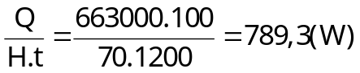
Bài 10: Cho mạch điện như hình vẽ. Biết U_{AB} = 10V;
R₁ = 2; Ra = 0 ; R_{V} vô cùng lớn ; R_{MN} = 6 .
Con chạy đặt ở vị trí nào thì ampe kế chỉ 1A. Lúc này
vôn kế chỉ bao nhiêu?
Hướng dẫn giải:
*Vì điện trở của ampe kế R_{a} = 0 nên:
U_{AC} = U_{AD} = U₁ = I₁R₁. = 2.1 = 2 ( V ) ( Ampe kế chỉ dòng qua R₁ )
*Gọi điện trở phần MD là x thì:
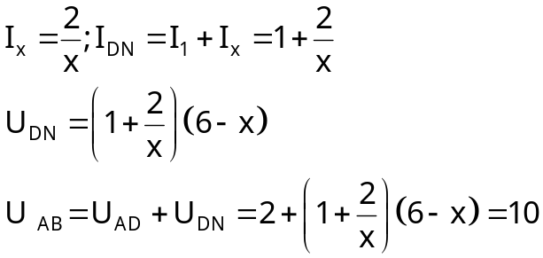
*Giải ra được x = 2 . Con chạy phải đặt ở vị trí chia MN thành hai phần MD có giá trị 2 Ω và DN có giá trị 4 Ω. Lúc này vôn kế chỉ 8 vôn ( Vôn kế đo U_{DN.}
R₂
R₃
Bài 11:Cho mạch điện như hình vẽ. Hiệu điện thế hai dầu đoạn mạch
V
U = 60 V, R₁ = 10,R₂ = R₅ = 20, R₃ = R₄ = 40
Vôn kế V là lý tưởng, bỏ qua điện trở các dây nối.
R₄
R₅
Câu a: Tìm số chỉ của vôn kế
âu b: Nếu thay vôn kế V bằng một bóng đèn có dòng điện định mức
R₁
I_{d} = 0,4 A mắc vào hai điểm P và Q của mạch điện thì bóng đèn
sáng bình thường.Tìm điện trở của bóng đèn
Hướng dẫn giải:
a) Khi vôn kế mắc vào hai điểm P và Q ta có (R₂ n tR₃)// (R₄ nt R₅)
R₂₃ = R₄₅ = 60
=> R_{MN} = 30
- Điện trở tương dương toàn mạch:
R = R_{MN} + R₁ = 30 + 10 = 40
- Cường độ dòng điện trong mạch chính
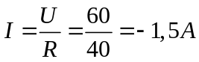
- Cường độ dòng địên qua R2 và R4
I₂ = I₄ =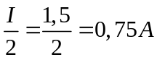
=> U_{PQ} = R₄.I₄ –R₂.I₂ = 40.0,75 -20. 0,75 = 15 V
Vậy số chỉ của vôn kế là 15 V
b) Khi thay vôn kế V bởi đèn .
Do R₂=R₅ và R₃=R₄ (mạch đối xứng)
Ta có: I₂=I₅ ; I₃=I₄
=> I=I₂+I₃ và I_{đ}=I₂-I₃=0,4A (1)
Mặt khác ta có: U = U₁ + U₂ + U₃ = (I₂+I₃)R₁ + R₂I₂ + R₃I₃
60 = 10(I₂ + I₃) + 20I₂ + 40I₃
6 = 3I₂ + 5I₃ (2)
Giải 2 hệ phương trình (1) và (2)
Ta được: I₂ = 1A = I₅ ; I₃ = 0,6A = I₄
Mặt khác ta có: U_{MN} = I₂R₂ + I₃R₃ = I₂R₂ + I_{đ}R_{đ} + I₅R₅
  - I₃R₃ = I_{đ}R_{đ} + I₅R₅
0,6.40 = 0,4R_{đ} + 1.20
=> R_{đ}=10
Bài 12: Cho mạch điện có sơ đồ như hình vẽ bên. Điện trở toàn phần của biến trở là R_{o} , điện trở của vôn kế rất lớn. Bỏ qua điện trở của ampe kế, các dây nối và sự phụ thuộc của điện trở vào nhiệt độ. Duy trì hai đầu mạch một hiệu điện thế U không đổi. Lúc đầu con chạy C của biến trở đặt gần phía M. Hỏi số chỉ của các dụng cụ đo sẽ thay đổi như thế nào khi dịch chuyển con chạy C về phía N? Hãy giải thích tại sao?
V
A
R
M
C
N
Hướng dẫn giải:
Khi dịch chuyển con chạy C của biến trở về phía N thì số chỉ của các dụng cụ đo sẽ tăng. (nếu không giải thích đúng thì không cho điểm ý này)
Giải thích:
Gọi x là phần điện trở của đoạn MC của biến trở; I_{A} và U_{V} là số chỉ của ampe kế và vôn kế.
Điện trở tương đương của đoạn mạch:
R_{m} = (R_{o} – x) + 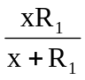
<=> R_{m} 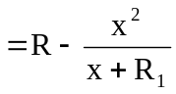 = R – 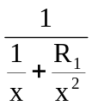
Khi dịch con chạy về phía N thì x tăng => () tăng => R_{m} giảm
=> cường độ dòng điện mạch chính: I = U/R_{m} sẽ tăng (do U không đổi).
Mặt khác, ta lại có: 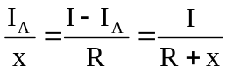
=> I_{A} = 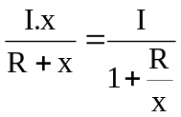
Do đó, khi x tăng thì (1 + 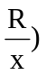giảm và I tăng (c/m ở trên) nên I_{A} tăng.
Đồng thời U_{V} = I_{A}.R cũng tăng (do I_{A} tăng, R không đổi)
Bài 13: Cho hai vôn kế V₁, V₂ giống hệt nhau, hai điện trở có giá trị mỗi cái bằng R hai điện trở kia giá trị mỗi cái bằng 3R (hình vẽ ) Số chỉ của các máy đo là 6 mA, 6 V và 2 V.Tính R ?  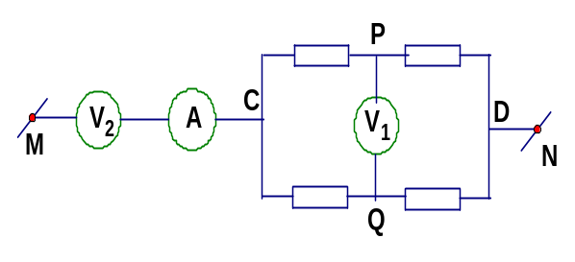  *Hướng dẫn giải:  * Hướng dẫn học sinh xác định cách mắc :  * Hướng dẫn học sinh xác định được số chỉ các máy đo:  V₁ chỉ 2V , V₂chỉ 6V , A chỉ 6mA  *Tìm được điện trở của vôn kế:  R_{V}= 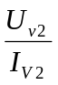= 1000(). | V  1  A  V  2  C  P  Q  D  M  N  R  R  3R  3R  V₂  A  V₁  C  D  A  B  +  -

* Xác định I_{V1} = 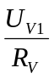 = 0,002(A).
* Xác định được chiều dòng điện đi từ P đến Q và do
mạch đối xứng nên I₂ = I₄ ; I₁ = I₃
* I₁= I_{V1}+I₂ I₁ - I₂ = 0,002A, I₁ + I₂= 0,006. Tính I₂, I₁
* Ta có U_{PQ}=U_{PC} + U_{CQ}=U_{V1} thay vào tính được: - I₁R + I₂3R = 1
R.
*Mở rộng:- Nếu thay đổi số chỉ của V₁ là 1V thì bài toán sẽ đi đến một điều vô lí.
Bài 14: Có một ampekế, hai vôn kế giống nhau và bốn điện trở gồm hai loại mà giá trị của chúng gấp bốnlần nhau được mắc với nhau như hình vẽ. Sốchỉ của các máy đo là 1V, 10V và 20mA.
a) CMR cường độ dòng điện chạy qua bốn điện trở trên chỉ có hai giá trị?
b) Xác định giá trị của các điện trở mắc trong mạch?
* Hướng dẫn giải:
a) *Tương tự, hướng dẫn học sinh cách xác định cách mắc các điện trở và số đo của các dụng cụ đo, từ đó vẽ hình.
A
B
V₂
A
V₁
C
D
+
-
R
R
4R
4R
I₄
I₃
I₂
I₁
* Khi đó V₁ chỉ 10V, V₂ chỉ 1V và A chỉ 20mA.
* Từ đó xác định được R_{V} = 500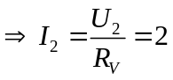(mA)
* U_{AB} = RI₁ + 4RI₃ = 4RI₂ + RI₄
* Từ đó hướng dẫn học sinh chứng minh được : I₁ = I₄, I₂ = I₃
Vậy cường độ dòng điện chạy qua 4 điện trở trên chỉ có hai giá trị.
b) * Vì I₁ + I₂ = I_{a} = 20mA. Từ đó hướng dẫn học sinh tính I₁ và I₂: I₁ = 11mA và I₂ = 9mA.
* Xét mạch vòng ACD:
U_{AD} = U_{AC} + U_{CD} thay số vào tính được: R = 40 và 4R = 160

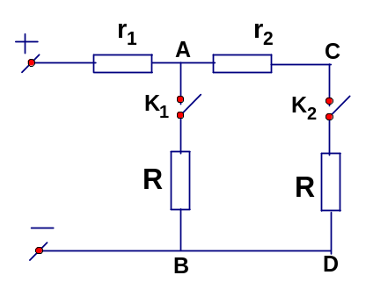
Bài 15: Hai cụm dân cư dùng chung một trạm điện, điện trở tải ở hai cụm bằng nhau và bằng R (như hình vẽ), công suất định mức ở mỗi cụm là P₀ bằng 48,4 KW, hiệu điện thế định mức ở mỗi cụm là U_{o} , hiệu điện thế hai đầu trạm luôn được duy trì là U₀. Khi chỉ cụm I dùng điện (chỉ K₁ đóng) thì công suất tiêu thụ ở cụm I là
P₁ = 40 KW, khi chỉ cụm II dùng điện (chỉ K₂ đóng) thì công suất tiêu thụ ở cụm II \là P₂ = 36,6 KW.
1) Hãy tìm biểu thức liên hệ giữa r₁, r₂ và R?
2) Khi cả hai cụm dùng điện thì tổng công suất tiêu thụ trên hai cụm là bao nhiêu?
Hướng dẫn giải:
* Khi chỉ cụm I dùng điện( chỉ K₁ đóng):
+ Công suất định mức trên mỗi cụm: P₀= 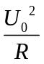 (1)
+ Khi đó công suất tiêu thụ trên cụm I: P₁ = 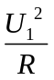 (2)( U₁là hiệu điện thế trên cụm I khi chỉ cụm I dùng điện)
+ Từ (1) và (2) ta có: 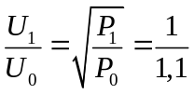
+ Theo bài ra ta có: 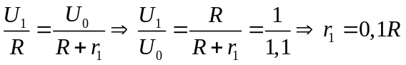
* Khi chỉ cụm II dùng điện( chỉ K₂ đóng):
+ Khi đó công suất tiêu thụ trên cụm II: P₂ = 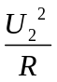 (3) ( U₂là hiệu điện thế trên cụm II khi chỉ cụm II dùng điện)
+ Từ (1) và (3) ta có: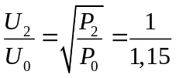
+ Theo bài ra ta có: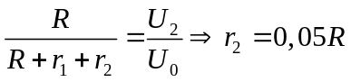
*Khi cả hai cụm dùng điện (K₁ và K₂ đều đóng) ta có điện trở toàn mạch R_{M}:
+ R_{M} = r₁+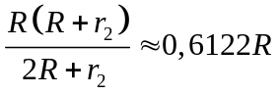. Điện trở đoạn mạch AB: R_{AB} = 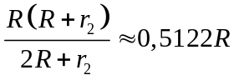
+ Ta có: 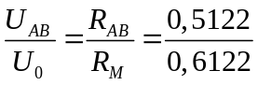
* Gọi công suất tiêu thụ trên cụm I khi cả hai cụm dùng điện là P_{I} ta có:
+ 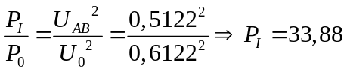(KW)
+ Ta có: 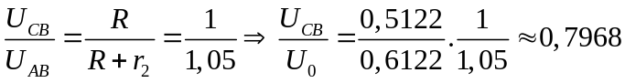
* Gọi công suất tiêu thụ trên cụm II khi cả hai cụm dùng điện là P_{II} ta có
+ 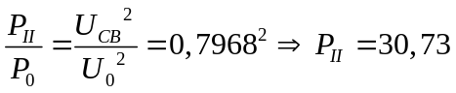(KW)
* Vậy khi cả hai cụm dùng điện thì tổng công suất tiêu thụ trên hai cụm là:
P = P_{I} + P_{II} P = 64,61(KW)
* Mở rộng
Nếu không tính cả hai cụm dùng chung thì từng cụm dùng điện khi cả hai khoá đều đóng thì kết quả như thế nào? Đây là một bài tập rất hay, sử dụng nhiều kiến thưc cơ bản và giúp học sinh tư duy cao từ đó rèn luyện khả năng tổng hợp các kiến thức để làm bài tập của học sinh.
Bài 16: Có hai loại bóng đèn dây tóc, loại D₁ có ghi 110V – 100 W, loại đèn D₂ có ghi 110V – 40W.
a/ So sánh điện trở cuả hai loại đèn này khi chúng thắp sáng bình thường
b/ Có thể mắc nối tiếp hai đèn này rồi mắc vào hiệu điện thế 220 V được không?. Nếu phải sử dụng ở hiệu điện thế 220V với hai loại đèn này và dây dẫn thì có mấy cách mắc thích hợp(các đèn sáng bình thường) khi số đèn cả hai loại được đưa vào mạch không quá 14 chiếc (giải thích có tính toán)
Hướng dẫn giải:
- Có thể tính ra giá trị cuả R₁, R₂ rồi so sánh
- - Từ công thức : P = U.I = U²/ R =>R = U²/p
- Nên : R₁ = U₁²/P₁ = 110²/100 = 121 (Ω)
- TTự : R₂ = U₂²/P₂ = 110²/40 = 302.5 (Ω)
- Vậy ta có : 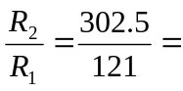2,5 (lần)
b) * Không nên mắc vì :
- Mắc nối tiếp hiệu điện thế đặt vào mỗi đèn tỷ lệ với điện trở mỗi đèn nên
U₂ = I. R₂ = 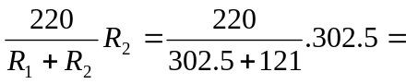 157(V)
U₂ lớn hơn U_{đm2} nhiều nên đèn D₂ cháy.
U₁ = 220 -157 = 63(V) không đủ sáng bình
* Tìm cách mắc thích hợp :
Vì hiệu điện thế là 220V nên không thể mắc song song các đèn mà phải mắc thành hai đoạn mạch nối tiếp, mỗi đoạn mạch gồm một số đèn mỗi loại mắc song song sao cho hiệu điện thế chia đều cho mỗi đoạn mạch U_{AB} = U_{BC} = 110V.
- Khi đó điện trở của mỗi đoạn mạch nối tiếp có giá trị là : R_{AB} = R_{BC}
* Trước hết ta xét mỗi đoạn mạch nối tiếp chỉ mỗi loại đèn trên mắc song song:
- Hay 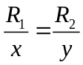 trong đó x, y là số đèn D₁ và D₂ . Theo so sánh trên nên y = 2,5 x
x, y là số nguyên dương và x + y ≤ 14 (đề bài). Vậy y nguyên nên x = 2,4,6,..
Vậy y = 5; 10 nên có cách sau : 0,50
x | 2 | 4
y | 5 | 10
x + y | 7 | 14

Bài 17: Một dây xoắn cuả ấm điện có tiết diện 0.20 mm², chiều dài 10 m. Tính thời gian cần thiết để đun sôi 2 lít nước từ 15ºC nếu hiệu điện thế được đặt vào hai đầu dây xoắn là 220V. Biết hiệu suất cuả ấm là 80%, điện trở suất cuả chất làm dây xoắn là 5,4. 10⁻⁵Ωm, nhiệt dung riêng cuả nước là 4200 J/kg.K
Hướng dẫn giải:
- Tính được điện trở cuả dây xoắn là:
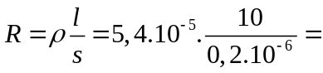27()
- Cường độ dòng điện qua bếp : I = 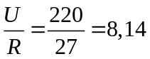(A)
- Tính được nhiệt lượng cần cho nước đã cho đến sôi(Q hữu ích):
Q = cm(t₂ – t₁) = 4200 J/kg.K.2kg.(100 -15) = 714000J
- Do bếp có hiệu suất nên nhiệt lượng bếp phải cấp :
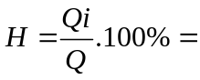80% =>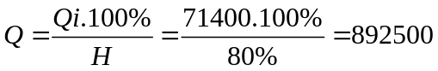(J)
- Nhiệt lượng này do điện năng chuyển thành từ dây xoắn. Vậy thời gian cần thiết cho nước sôi :
Q = A = U.I.t = >t = 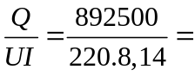497,9(s) = 8,3(phút)
Bài 18: Cho các dụng cụ sau: một nguồn điện có hiệu điện thế không đổi, một vôn kế có điện trở R_{v} chưa biết, một ampe kế có điện trở R_{A} chưa biết, một điện trở R cần xác định.
Dựa vào các dụng cụ trên, vẽ các sơ đồ mạch điện và nêu cách tính chính xác giá trị của điện trở R dựa trên số chỉ của vôn kế và ampe kế trong các mạch điện đó. Cho biết không thể mắc trực tiếp ampe kế vào 2 cực của nguồn điện vì khi đó ampe kế sẽ bị hư.

Hướng dẫn giải:
- Xác định điện trở R_{V} của vôn kế và điện trở R_{A} của ampe kế bằng hai sơ đồ :

V
A
V

R

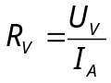

R

A

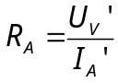

- Đo điện trở R :
• Nếu R nhỏ :
• Nếu R lớn :
V

R

A

A

V

R

Bài 19: Cho mạch điện có sơ đồ như hình vẽ:
A
B
C
D
R₁
R₂
R₃
Biết R₁ = 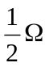; R₂ = 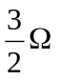; R₅ = 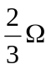;
R₄
R₅
R₆
R₃ = R₄ = R₆ = 1Ω
a/ Tính R_{AB}.
b/ Cho U_{AB} = 2V. Xác định I₄.
M
N
Hướng dẫn giải:
a/ Do dây dẫn có điện trở không đáng kể nên các điểm M, N, B coi như là trùng nhau nên ta vẽ lại được mạch điện như sau:
C
D
R₁
R₂
R₃
A
B

R₆

R₅

R₄

Điện trở tương đương của đoạn mạch:
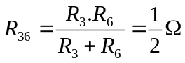
R₂₃₆ = R₂ + R₃₆ = 2 Ω
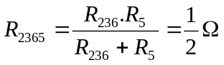
R₁₂₃₆₅ = R₁ + R₂₃₆₅ = 1 Ω
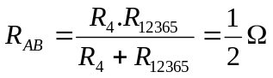
b/ Cường độ dòng điện chạy trong mạch:
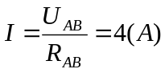
Mặt khác: R_{4 //} R₁₂₃₆₅ nên ta có:
I = I₁ + I₄ = 4(A)(1)
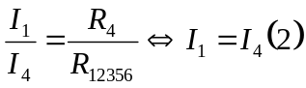
Kết hợp (1) và (2):
I₄ = 2A
Bài 20: Nếu dùng hiệu điện thế U = 6V để nạp điện cho ắcquy có điện trở r = 0,5Ω. Ampe kế chỉ 2A. Acquy được nạp trong 1h.
a/ Tính điện năng tiêu thụ của ắcquy.
b/ Tính nhiệt lượng tỏa ra trong ắcquy.
c/ Tính phần nhiệt năgn chuyển hóa thành hóa năng trong ắcquy.
Hướng dẫn giải:
a/ Điện năng tiêu thụ: A = UIt = 43200J
b/ Nhiệt lượng mà ắcquy tỏa ra : Q = I²rt =7200J
c/ Điện năng đã chuyển hóa thành hóa năng: A₁ = A - Q =3600J

